Spring MVC ⾼级框架

Spring MVC 是 Spring 给我们提供的⼀个⽤于简化 Web 开发的框架

# 第⼀部分 Spring MVC 应⽤

## 第 1 节 Spring MVC 简介

* 1. **MVC 体系结构**

**三层架构**

我们的开发架构⼀般都是基于两种形式，⼀种是 C/S 架构，也就是客户端/服务器；另⼀种是 B/S 架构

，也就是浏览器服务器。在 JavaEE 开发中，⼏乎全都是基于 B/S 架构的开发。那么在 B/S 架构中，系统标准的三层架构包括：表现层、业务层、持久层。三层架构在我们的实际开发中使⽤的⾮常多，所以 我们课程中的案例也都是基于三层架构设计的。

三层架构中，每⼀层各司其职，接下来我们就说说每层都负责哪些⽅⾯： 表现层 ：

也就是我们常说的web 层。它负责接收客户端请求，向客户端响应结果，通常客户端使⽤http 协

议请求web 层，web 需要接收 http 请求，完成 http 响应。

表现层包括展示层和控制层：控制层负责接收请求，展示层负责结果的展示。

表现层依赖业务层，接收到客户端请求⼀般会调⽤业务层进⾏业务处理，并将处理结果响应给客户端。 表现层的设计⼀般都使⽤ MVC 模型。（MVC 是表现层的设计模型，和其他层没有关系）

业务层 ：

也就是我们常说的 service 层。它负责业务逻辑处理，和我们开发项⽬的需求息息相关。web 层依赖业务层，但是业务层不依赖 web 层。

业务层在业务处理时可能会依赖持久层，如果要对数据持久化需要保证事务⼀致性。（也就是我们说 的， 事务应该放到业务层来控制）

持久层 ：

也就是我们是常说的 dao 层。负责数据持久化，包括数据层即数据库和数据访问层，数据库是对数据进

⾏持久化的载体，数据访问层是业务层和持久层交互的接⼝，业务层需要通过数据访问层将数据持久化 到数据库中。通俗的讲，持久层就是和数据库交互，对数据库表进⾏增删改查的。

**MVC设计模式**

MVC 全名是 Model View Controller，是 模型(model)－视图(view)－控制器(controller) 的缩写， 是⼀种⽤于设计创建 Web 应⽤程序表现层的模式。MVC 中每个部分各司其职：

Model（模型）：模型包含业务模型和数据模型，数据模型⽤于封装数据，业务模型⽤于处理业 务。

View（视图）： 通常指的就是我们的 jsp 或者 html。作⽤⼀般就是展示数据的。通常视图是依据模型数据创建的。

Controller（控制器）： 是应⽤程序中处理⽤户交互的部分。作⽤⼀般就是处理程序逻辑的。

MVC提倡：每⼀层只编写⾃⼰的东⻄，不编写任何其他的代码；分层是为了解耦，解耦是为了维 护⽅便和分⼯协作。

* 1. Spring MVC 是什么？

SpringMVC 全名叫 Spring Web MVC，是⼀种基于 Java 的实现 MVC 设计模型的请求驱动类型的轻量级

Web 框架，属于 SpringFrameWork 的后续产品。

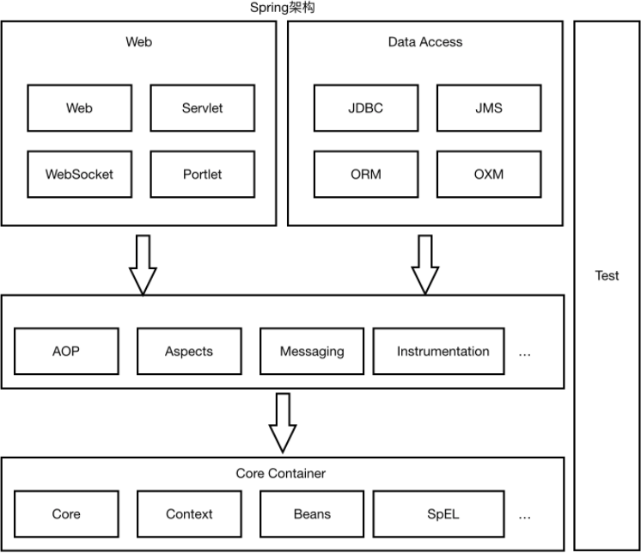

SpringMVC 已经成为 ⽬前最主流的 MVC 框架 之⼀，并且 随着 Spring3.0 的发布，全⾯超越 Struts2， 成为最优秀的 MVC 框架。

servlet、struts实现接⼝、springmvc中要让⼀个java类能够处理请求只需要添加注解就ok

它通过⼀套注解，让⼀个简单的 Java 类成为处理请求的控制器，⽽⽆须实现任何接⼝。同时它还⽀持

RESTful 编程⻛格的请求。

总之：Spring MVC和Struts2⼀样，都是 为了解决表现层问题 的web框架，它们都是基于 MVC 设计模式的。⽽这些表现层框架的主要职责就是处理前端HTTP请求。

Spring MVC 本质可以认为是对servlet的封装，简化了我们serlvet的开发作⽤：1）接收请求 2）返回响应，跳转⻚⾯

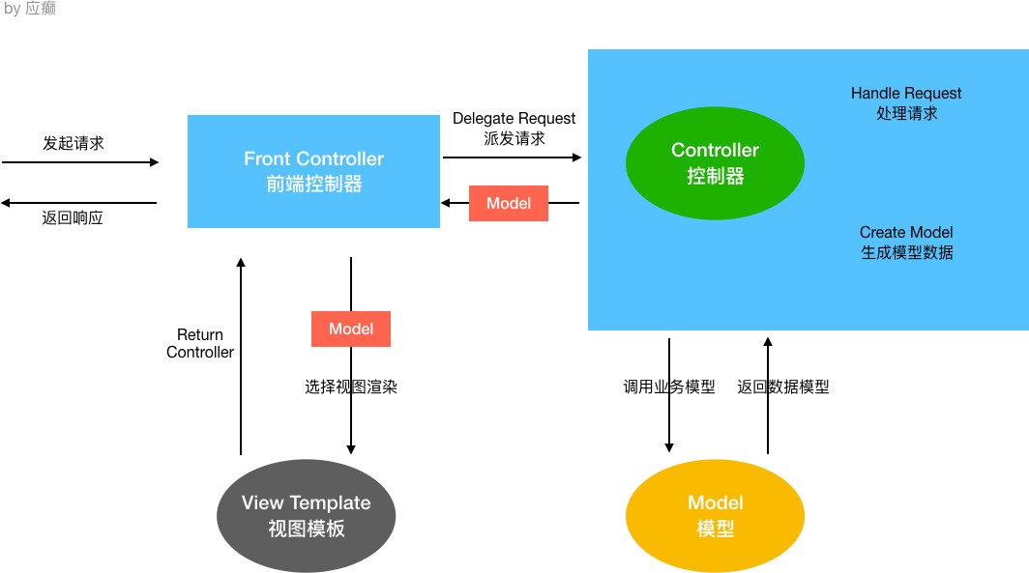

## 第 2 节 Spring Web MVC ⼯作流程

需求：前端浏览器请求url：http://localhost:8080/demo/handle01，前端⻚⾯显示后台服务器的时间 开发过程

1）配置DispatcherServlet前端控制器 2）开发处理具体业务逻辑的Handler（@Controller、@RequestMapping） 3）xml配置⽂件配置controller扫描，配置springmvc三⼤件

4）将xml⽂件路径告诉springmvc（DispatcherServlet）

* 1. **Spring MVC 请求处理流程**

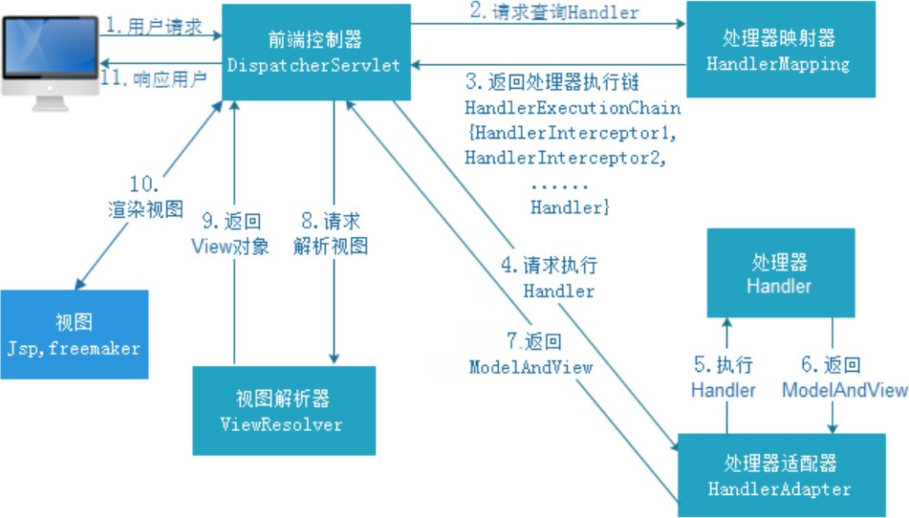

**流程说明**

第⼀步：⽤户发送请求⾄前端控制器DispatcherServlet

第⼆步：DispatcherServlet收到请求调⽤HandlerMapping处理器映射器

第三步：处理器映射器根据请求Url找到具体的Handler（后端控制器），⽣成处理器对象及处理器拦截 器(如果 有则⽣成)⼀并返回DispatcherServlet

第四步：DispatcherServlet调⽤HandlerAdapter处理器适配器去调⽤Handler 第五步：处理器适配器执⾏Handler

第六步：Handler执⾏完成给处理器适配器返回ModelAndView

第七步：处理器适配器向前端控制器返回 ModelAndView，ModelAndView 是SpringMVC 框架的⼀个底层对 象，包括 Model 和 View

第⼋步：前端控制器请求视图解析器去进⾏视图解析，根据逻辑视图名来解析真正的视图。 第九步：视图解析器向前端控制器返回View

第⼗步：前端控制器进⾏视图渲染，就是将模型数据（在 ModelAndView 对象中）填充到 request 域

第⼗⼀步：前端控制器向⽤户响应结果

* 1. **Spring MVC 九⼤组件**

HandlerMapping（处理器映射器）

HandlerMapping 是⽤来查找 Handler 的，也就是处理器，具体的表现形式可以是类，也可以是

⽅法。⽐如，标注了@RequestMapping的每个⽅法都可以看成是⼀个Handler。Handler负责具 体实际的请求处理，在请求到达后，HandlerMapping 的作⽤便是找到请求相应的处理器Handler 和 Interceptor.

HandlerAdapter（处理器适配器）

HandlerAdapter 是⼀个适配器。因为 Spring MVC 中 Handler 可以是任意形式的，只要能处理请求即可。但是把请求交给 Servlet 的时候，由于 Servlet 的⽅法结构都是doService(HttpServletRequest req,HttpServletResponse resp)形式的，要让固定的 Servlet 处理

⽅法调⽤ Handler 来进⾏处理，便是 HandlerAdapter 的职责。

HandlerExceptionResolver

HandlerExceptionResolver ⽤于处理 Handler 产⽣的异常情况。它的作⽤是根据异常设置

ModelAndView，之后交给渲染⽅法进⾏渲染，渲染⽅法会将 ModelAndView 渲染成⻚⾯。

ViewResolver

ViewResolver即视图解析器，⽤于将String类型的视图名和Locale解析为View类型的视图，只有⼀ 个resolveViewName()⽅法。从⽅法的定义可以看出，Controller层返回的String类型视图名viewName 最终会在这⾥被解析成为View。View是⽤来渲染⻚⾯的，也就是说，它会将程序返回的参数和数据填⼊模板中，⽣成html⽂件。ViewResolver 在这个过程主要完成两件事情： ViewResolver 找到渲染所⽤的模板（第⼀件⼤事）和所⽤的技术（第⼆件⼤事，其实也就是找到视图的类型，如JSP）并填⼊参数。默认情况下，Spring MVC会⾃动为我们配置⼀个InternalResourceViewResolver,是针对 JSP 类型视图的。

RequestToViewNameTranslator

RequestToViewNameTranslator 组件的作⽤是从请求中获取 ViewName.因为 ViewResolver 根据ViewName 查找 View，但有的 Handler 处理完成之后,没有设置 View，也没有设置 ViewName， 便要通过这个组件从请求中查找 ViewName。

LocaleResolver

ViewResolver 组件的 resolveViewName ⽅法需要两个参数，⼀个是视图名，⼀个是 Locale。LocaleResolver ⽤于从请求中解析出 Locale，⽐如中国 Locale 是 zh-CN，⽤来表示⼀个区域。这个组件也是 i18n 的基础。

ThemeResolver

ThemeResolver 组件是⽤来解析主题的。主题是样式、图⽚及它们所形成的显示效果的集合。

Spring MVC 中⼀套主题对应⼀个 properties⽂件，⾥⾯存放着与当前主题相关的所有资源，如图

⽚、CSS样式等。创建主题⾮常简单，只需准备好资源，然后新建⼀个“主题名.properties”并将资 源设置进去，放在classpath下，之后便可以在⻚⾯中使⽤了。SpringMVC中与主题相关的类有ThemeResolver、ThemeSource和Theme。ThemeResolver负责从请求中解析出主题名， ThemeSource根据主题名找到具体的主题，其抽象也就是Theme，可以通过Theme来获取主题和 具体的资源。

MultipartResolver

MultipartResolver ⽤于上传请求，通过将普通的请求包装成 MultipartHttpServletRequest 来实现。MultipartHttpServletRequest 可以通过 getFile() ⽅法 直接获得⽂件。如果上传多个⽂件，还可以调⽤ getFileMap()⽅法得到Map<FileName，File>这样的结构，MultipartResolver 的作⽤就是封装普通的请求，使其拥有⽂件上传的功能。

FlashMapManager

FlashMap ⽤于重定向时的参数传递，⽐如在处理⽤户订单时候，为了避免重复提交，可以处理完post请求之后重定向到⼀个get请求，这个get请求可以⽤来显示订单详情之类的信息。这样做虽然 可以规避⽤户重新提交订单的问题，但是在这个⻚⾯上要显示订单的信息，这些数据从哪⾥来获得 呢？因为重定向时么有传递参数这⼀功能的，如果不想把参数写进URL（不推荐），那么就可以通 过FlashMap来传递。只需要在重定向之前将要传递的数据写⼊请求（可以通过

ServletRequestAttributes.getRequest()⽅法获得）的属性OUTPUT_FLASH_MAP_ATTRIBUTE

中，这样在重定向之后的Handler中Spring就会⾃动将其设置到Model中，在显示订单信息的⻚⾯ 上就可以直接从Model中获取数据。FlashMapManager 就是⽤来管理 FalshMap 的。

## 第 3 节 请求参数绑定（串讲）

请求参数绑定：说⽩了SpringMVC如何接收请求参数

http协议（超⽂本传输协议） 原⽣servlet接收⼀个整型参数：

1）String ageStr = request.getParameter("age");

2) Integer age = Integer.parseInt(ageStr);

SpringMVC 框 架 对 Servlet 的 封 装 ， 简 化 了 servlet 的 很 多 操 作 SpringMVC在接收整型参数的时候，直接在Handler⽅法中声明形参即可@RequestMapping("xxx")

public String handle(Integer age) { System.out.println(age);

}

参数绑定：取出参数值绑定到handler⽅法的形参上 默认⽀持 Servlet API 作为⽅法参数

当需要使⽤HttpServletRequest、HttpServletResponse、HttpSession等原⽣servlet对象时，直

接在handler⽅法中形参声明使⽤即可。

/**

*

* SpringMVC 对原⽣servlet api的⽀持 url：/demo/handle02?id=1

*

* 如果要在SpringMVC中使⽤servlet原⽣对象，⽐如HttpServletRequest\HttpServletResponse\HttpSession，直接在Handler⽅法形参中声明使⽤即可

*

*/ @RequestMapping("/handle02")

public ModelAndView handle02(HttpServletRequest request, HttpServletResponse response,HttpSession session) {

String id = request.getParameter("id");

Date date = new Date();

ModelAndView modelAndView = new ModelAndView(); modelAndView.addObject("date",date); modelAndView.setViewName("success");

return modelAndView;

}

绑定简单类型参数

简单数据类型：⼋种基本数据类型及其包装类型

参数类型推荐使⽤包装数据类型，因为基础数据类型不可以为null 整型：Integer、int

字符串：String

单精度：Float、ﬂoat

双精度：Double、double 布尔型：Boolean、boolean

说明：对于布尔类型的参数，**请求的参数值为true或false。或者1或0**

注意：绑定简单数据类型参数，只需要直接声明形参即可（形参参数名和传递的参数名要保持⼀致，建议 使⽤包装类型，当形参参数名和传递参数名不⼀致时可以使⽤@RequestParam注解进⾏

⼿动映射）

/*

* SpringMVC 接收简单数据类型参数 url：/demo/handle03?id=1

*

* 注意：接收简单数据类型参数，直接在handler⽅法的形参中声明即可，框架会取出参数值然后绑定到对应参数上
* 要求：传递的参数名和声明的形参名称保持⼀致

*/ @RequestMapping("/handle03")

public ModelAndView handle03(@RequestParam("ids") Integer id,Boolean

flag) {

Date date = new Date();

ModelAndView modelAndView = new ModelAndView(); modelAndView.addObject("date",date); modelAndView.setViewName("success");

return modelAndView;

}

绑定Pojo类型参数

/*

* SpringMVC接收pojo类型参数 url：/demo/handle04?id=1&username=zhangsan

*

* 接收pojo类型参数，直接形参声明即可，类型就是Pojo的类型，形参名⽆所谓
* 但是要求传递的参数名必须和Pojo的属性名保持⼀致

*/ @RequestMapping("/handle04")

public ModelAndView handle04(User user) {

Date date = new Date();

ModelAndView modelAndView = new ModelAndView();

modelAndView.addObject("date",date); modelAndView.setViewName("success"); return modelAndView;

}

绑定Pojo包装对象参数包装类型 QueryVo

package com.lagou.edu.pojo;

/**

* @author 应 癫

*/

public class QueryVo {

private String mail; private String phone;

// 嵌套了另外的Pojo对象

private User user;

public String getMail() { return mail;

}

public void setMail(String mail) { this.mail = mail;

}

public String getPhone() { return phone;

}

public void setPhone(String phone) { this.phone = phone;

}

public User getUser() { return user;

}

public void setUser(User user) { this.user = user;

}

}

Handler⽅法

/*

* SpringMVC接收pojo包装类型参数 url：/demo/handle05? user.id=1&user.username=zhangsan
* 不管包装Pojo与否，它⾸先是⼀个pojo，那么就可以按照上述pojo的要求来
* 1、绑定时候直接形参声明即可
* 2、传参参数名和pojo属性保持⼀致，如果不能够定位数据项，那么通过属性名 + "." 的

⽅式进⼀步锁定数据

*

*/ @RequestMapping("/handle05")

public ModelAndView handle05(QueryVo queryVo) {

Date date = new Date();

ModelAndView modelAndView = new ModelAndView(); modelAndView.addObject("date",date); modelAndView.setViewName("success");

return modelAndView;

}

绑定⽇期类型参数（需要配置⾃定义类型转换器） 前端jsp

<fieldset>

<p>测试⽤例：SpringMVC接收⽇期类型参数</p>

<a href="/demo/handle06?birthday=2019-10-08">点击测试</a>

</fieldset>

后台Handler⽅法

/**

* 绑定⽇期类型参数
* 定义⼀个SpringMVC的类型转换器 接⼝，扩展实现接⼝接⼝，注册你的实现
* @param birthday
* @return

*/ @RequestMapping("/handle06")

public ModelAndView handle06(Date birthday) {

Date date = new Date();ModelAndView modelAndView = new ModelAndView();

modelAndView.addObject("date",date); modelAndView.setViewName("success"); return modelAndView;

}

⾃定义类型转换器

package com.lagou.edu.converter;

import org.springframework.core.convert.converter.Converter;

import java.text.ParseException;

import java.text.SimpleDateFormat; import java.util.Date;

/**

* @author 应 癫
* ⾃定义类型转换器
* S：source，源类型
* T：target：⽬标类型

*/

public class DateConverter implements Converter<String, Date> { @Override

public Date convert(String source) {

// 完成字符串向⽇期的转换

SimpleDateFormat simpleDateFormat = new

SimpleDateFormat("yyyy-MM-dd");

try {

Date parse = simpleDateFormat.parse(source); return parse;

} catch (ParseException e) { e.printStackTrace();

}

return null;

}

}

注册⾃定义类型转换器

<!--

⾃动注册最合适的处理器映射器，处理器适配器(调⽤handler⽅法)

-->

<mvc:annotation-driven conversion- service="conversionServiceBean"/>

<!--注册⾃定义类型转换器-->

<bean id="conversionServiceBean" class="org.springframework.format.support.FormattingConversionServiceF actoryBean">

<property name="converters">

<set>

<bean class="com.lagou.edu.converter.DateConverter">

</bean>

</set>

</property>

</bean>

## 第 4 节 对 Restful ⻛格请求⽀持

rest⻛格请求是什么样的？

springmvc对rest⻛格请求到底提供了怎样的⽀持

是⼀个注解的使⽤@PathVariable，可以帮助我们从uri中取出参数

**4.1 什么是 RESTful**

Restful 是⼀种 web 软件架构⻛格，它不是标准也不是协议，它倡导的是⼀个资源定位及资源操作的⻛格。

**什么是 REST：**

REST（英⽂：Representational State Transfer，简称 REST）描述了⼀个架构样式的⽹络系统， ⽐如

web 应⽤程序。它⾸次出现在 2000 年 Roy Fielding 的博⼠论⽂中，他是 HTTP 规范的主要编写者之

⼀。在⽬前主流的三种 Web 服务交互⽅案中，REST 相⽐于 SOAP（Simple Object Access protocol， 简单对象访问协议）以及 XML-RPC 更加简单明了，⽆论是对 URL 的处理还是对 Payload 的编码， REST 都倾向于⽤更加简单轻量的⽅法设计和实现。值得注意的是 REST 并没有⼀个明确的标准，⽽更像是⼀种设计的⻛格。

它本身并没有什么实⽤性，其核⼼价值在于如何设计出符合 REST ⻛格的⽹络接⼝。

**资源** 表现层 状态转移

**Restful 的优点**

它结构清晰、符合标准、易于理解、扩展⽅便，所以正得到越来越多⽹站的采⽤。

**Restful 的特性**

资源（Resources）：⽹络上的⼀个实体，或者说是⽹络上的⼀个具体信息。

它可以是⼀段⽂本、⼀张图⽚、⼀⾸歌曲、⼀种服务，总之就是⼀个具体的存在。可以⽤⼀个 URI（统

⼀资源定位符）指向它，每种资源对应⼀个特定的 URI 。要获取这个资源，访问它的 URI 就可以，因此

URI 即为每⼀个资源的独⼀⽆⼆的识别符。

表现层（Representation）：把资源具体呈现出来的形式，叫做它的表现层 （Representation）。⽐如，⽂本可以⽤ txt 格式表现，也可以⽤ HTML 格式、XML 格式、JSON 格式表现，甚⾄可以采⽤⼆进制格式。

状态转化（State Transfer）：每发出⼀个请求，就代表了客户端和服务器的⼀次交互过程。

HTTP 协议，是⼀个⽆状态协议，即所有的状态都保存在服务器端。因此，如果客户端想要操作服务器， 必须通过某种⼿段，让服务器端发⽣“状态转化”（State Transfer）。⽽这种转化是建⽴在表现层之上的，所以就是 “ 表现层状态转化” 。具体说， 就是 HTTP 协议⾥⾯，四个表示操作⽅式的动词： GET 、POST 、PUT 、DELETE 。它们分别对应四种基本操作：GET ⽤来获取资源，POST ⽤来新建资源，PUT ⽤来更新资源，DELETE ⽤来删除资源。

**RESTful 的示例：**

rest是⼀个url请求的⻛格，基于这种⻛格设计请求的url

没有rest的话，原有的url设计http://localhost:8080/user/queryUserById.action?id=3 url中定义了动作（操作），参数具体锁定到操作的是谁

有了rest⻛格之后

rest中，认为互联⽹中的所有东⻄都是资源，既然是资源就会有⼀个唯⼀的uri标识它，代表它http://localhost:8080/user/3 代表的是id为3的那个⽤户记录（资源）

锁定资源之后如何操作它呢？常规操作就是增删改查 根据请求⽅式不同，代表要做不同的操作

get 查询，获取资源post 增加，新建资源put 更新

delete 删除资源

rest⻛格带来的直观体现：就是传递参数⽅式的变化，参数可以在uri中了

/account/1 HTTP GET ：得到 id = 1 的 account

/account/1 HTTP DELETE：删除 id = 1 的 account

/account/1 HTTP PUT：更新 id = 1 的 account

URL：资源定位符，通过URL地址去定位互联⽹中的资源（抽象的概念，⽐如图⽚、视频、app服务 等）。

**RESTful ⻛格 URL**：互联⽹所有的事物都是资源，要求URL中只有表示资源的名称，没有动词。

**RESTful⻛格资源操作**：使⽤HTTP请求中的method⽅法put、delete、**post、get来操作资源。**分别对应添加、删除、修改、查询。不过⼀般使⽤时还是 post 和 get。put 和 delete⼏乎不使⽤。

**RESTful ⻛格资源表述**：可以根据需求对URL定位的资源返回不同的表述（也就是返回数据类型，⽐如

XML、JSON等数据格式）。

Spring MVC ⽀持 RESTful ⻛格请求，具体讲的就是使⽤ @PathVariable 注解获取 RESTful ⻛格的请求

URL中的路径变量。

示例代码

前端jsp⻚⾯

<div>

<h2>SpringMVC对Restful⻛格url的⽀持</h2>

<fieldset>

<p>测试⽤例：SpringMVC对Restful⻛格url的⽀持</p>

<a href="/demo/handle/15">rest_get测试</a>

<form method="post" action="/demo/handle">

<input type="text" name="username"/>

<input type="submit" value="提交rest_post请求"/>

</form>

<form method="post" action="/demo/handle/15/lisi">

<input type="hidden" name="_method" value="put"/>

<input type="submit" value="提交rest_put请求"/>

</form>

<form method="post" action="/demo/handle/15">

<input type="hidden" name="_method" value="delete"/>

<input type="submit" value="提交rest_delete请求"/>

</form>

</fieldset>

</div>

后台Handler⽅法

/*

* restful get /demo/handle/15

*/

@RequestMapping(value = "/handle/{id}",method =

{RequestMethod.GET})

public ModelAndView handleGet(@PathVariable("id") Integer id) {

Date date = new Date();

ModelAndView modelAndView = new ModelAndView(); modelAndView.addObject("date",date); modelAndView.setViewName("success");

return modelAndView;

}

/*

* restful post /demo/handle

*/

@RequestMapping(value = "/handle",method = {RequestMethod.POST}) public ModelAndView handlePost(String username) {

Date date = new Date();

ModelAndView modelAndView = new ModelAndView(); modelAndView.addObject("date",date); modelAndView.setViewName("success");

return modelAndView;

}

/*

* restful put /demo/handle/15/lisi

*/

@RequestMapping(value = "/handle/{id}/{name}",method =

{RequestMethod.PUT})

public ModelAndView handlePut(@PathVariable("id") Integer id,@PathVariable("name") String username) {

Date date = new Date();

ModelAndView modelAndView = new ModelAndView(); modelAndView.addObject("date",date); modelAndView.setViewName("success");

return modelAndView;

}

/*

* restful delete /demo/handle/15

*/

@RequestMapping(value = "/handle/{id}",method =

{RequestMethod.DELETE})

public ModelAndView handleDelete(@PathVariable("id") Integer id) {

Date date = new Date();

ModelAndView modelAndView = new ModelAndView(); modelAndView.addObject("date",date); modelAndView.setViewName("success");

return modelAndView;

}

web.xml中配置请求⽅式过滤器（将特定的post请求转换为put和delete请求）

<!--配置springmvc请求⽅式转换过滤器，会检查请求参数中是否有_method参数，如果有就按照指定的请求⽅式进⾏转换-->

<filter>

<filter-name>hiddenHttpMethodFilter</filter-name>

<filter- class>org.springframework.web.filter.HiddenHttpMethodFilter</filter- class>

</filter>

<filter-mapping>

<filter-name>encoding</filter-name>

<url-pattern>/*</url-pattern>

</filter-mapping>

<filter-mapping>

<filter-name>hiddenHttpMethodFilter</filter-name>

<url-pattern>/*</url-pattern>

</filter-mapping>

**第 5 节 Ajax Json交互**

交互：两个⽅向

1. 前端到后台：前端ajax发送json格式字符串，后台直接接收为pojo参数，使⽤注解@RequstBody
2. 后台到前端：后台直接返回pojo对象，前端直接接收为json对象或者字符串，使⽤注解@ResponseBody
   1. **什么是 Json**

Json是⼀种与语⾔⽆关的数据交互格式，就是⼀种字符串，只是⽤特殊符号{}内表示对象、[]内表示数 组、""内是属性或值、：表示后者是前者的值

{"name": "Michael"}可以理解为是⼀个包含name为Michael的对象[{"name": "Michael"},{"name": "Jerry"}]就表示包含两个对象的数组

* 1. **@ResponseBody注解**

@responseBody注解的作⽤是将controller的⽅法返回的对象通过适当的转换器转换为指定的格式之后，写⼊到response对象的body区，通常⽤来返回JSON数据或者是XML数据。 注意：在使⽤此注解之后不会再⾛视图处理器，⽽是直接将数据写⼊到输⼊流中，他的效果等同于通过response对象输出指定 格式的数据。

* 1. **分析Spring MVC 使⽤ Json 交互**

所需jar包

<!--json数据交互所需jar，start-->

<dependency>

<groupId>com.fasterxml.jackson.core</groupId>

<artifactId>jackson-core</artifactId>

<version>2.9.0</version>

</dependency>

<dependency>

<groupId>com.fasterxml.jackson.core</groupId>

<artifactId>jackson-databind</artifactId>

<version>2.9.0</version>

</dependency>

<dependency>

<groupId>com.fasterxml.jackson.core</groupId>

<artifactId>jackson-annotations</artifactId>

<version>2.9.0</version>

</dependency>

<!--json数据交互所需jar，end-->

示例代码

前端jsp⻚⾯及js代码

<div>

<h2>Ajax json交互</h2>

<fieldset>

<input type="button" id="ajaxBtn" value="ajax提交"/>

</fieldset>

</div>

$(function () {

$("#ajaxBtn").bind("click",function () {

// 发送ajax请求

$.ajax({

url: '/demo/handle07', type: 'POST',

data: '{"id":"1","name":"李四"}',

contentType: 'application/json;charset=utf-8', dataType: 'json',

success: function (data) { alert(data.name);

}

})

})

})

后台Handler⽅法

@RequestMapping("/handle07")

// 添加@ResponseBody之后，不再⾛视图解析器那个流程，⽽是等同于response直接输出数据

public @ResponseBody User handle07(@RequestBody User user) {

// 业务逻辑处理，修改name为张三丰user.setName(" 张 三 丰 "); return user;

}

# 第⼆部分 Spring MVC ⾼级技术

## 第 1 节 拦截器(Inteceptor)使⽤

* 1. **监听器、过滤器和拦截器对⽐**

Servlet：处理Request请求和Response响应

过滤器（Filter）：对Request请求起到过滤的作⽤，作⽤在Servlet之前，如果配置为/*可以对所 有的资源访问（servlet、js/css静态资源等）进⾏过滤处理

监听器（Listener）：实现了javax.servlet.ServletContextListener 接⼝的服务器端组件，它随

Web应⽤的启动⽽启动，只初始化⼀次，然后会⼀直运⾏监视，随Web应⽤的停⽌⽽销毁

**作⽤⼀：**做⼀些初始化⼯作，web应⽤中spring容器启动ContextLoaderListener

**作⽤⼆：**监听web中的特定事件，⽐如HttpSession,ServletRequest的创建和销毁；变量的创建、 销毁和修改等。可以在某些动作前后增加处理，实现监控，⽐如统计在线⼈数，利⽤HttpSessionLisener等。

拦截器（Interceptor）：是SpringMVC、Struts等表现层框架⾃⼰的，不会拦截

jsp/html/css/image的访问等，只会拦截访问的控制器⽅法（Handler）。

从配置的⻆度也能够总结发现：serlvet、ﬁlter、listener是配置在web.xml中的，⽽interceptor是 配置在表现层框架⾃⼰的配置⽂件中的

在Handler业务逻辑执⾏之前拦截⼀次

在Handler逻辑执⾏完毕但未跳转⻚⾯之前拦截⼀次 在跳转⻚⾯之后拦截⼀次

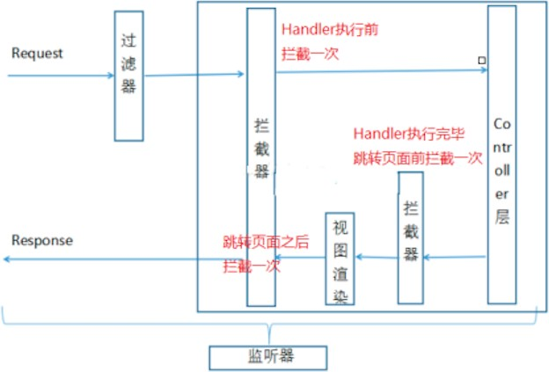

* 1. **拦截器的执⾏流程**

在运⾏程序时，拦截器的执⾏是有⼀定顺序的，该顺序与配置⽂件中所定义的拦截器的顺序相关。 单个拦截器，在程序中的执⾏流程如下图所示：

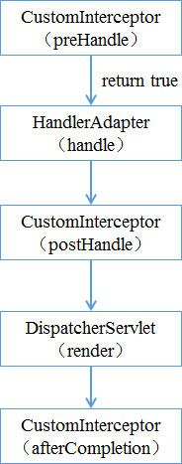

1. 程序先执⾏preHandle()⽅法，如果该⽅法的返回值为true，则程序会继续向下执⾏处理器中的⽅ 法，否则将不再向下执⾏。
2. 在业务处理器（即控制器Controller类）处理完请求后，会执⾏postHandle()⽅法，然后会通过DispatcherServlet向客户端返回响应。
3. 在DispatcherServlet处理完请求后，才会执⾏afterCompletion()⽅法。
   1. **多个拦截器的执⾏流程**

多个拦截器（假设有两个拦截器Interceptor1和Interceptor2，并且在配置⽂件中， Interceptor1拦截器配置在前），在程序中的执⾏流程如下图所示：

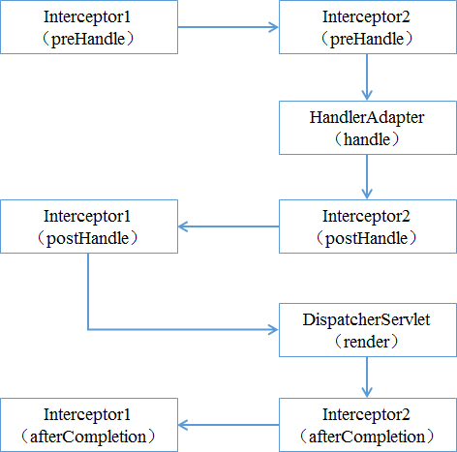

从图可以看出，当有多个拦截器同时⼯作时，它们的preHandle()⽅法会按照配置⽂件中拦截器的配置 顺序执⾏，⽽它们的postHandle()⽅法和afterCompletion()⽅法则会按照配置顺序的反序执⾏。

**示例代码**

⾃定义SpringMVC拦截器

package com.lagou.edu.interceptor;

import org.springframework.web.servlet.HandlerInterceptor;

import org.springframework.web.servlet.ModelAndView;

import javax.servlet.http.HttpServletRequest;

import javax.servlet.http.HttpServletResponse;

/**

* ⾃定义springmvc拦截器

*/

public class MyIntercepter01 implements HandlerInterceptor {

/**

* 会在handler⽅法业务逻辑执⾏之前执⾏

* + - 往往在这⾥完成权限校验⼯作
    - @param request
    - @param response
    - @param handler
    - @return 返回值boolean代表是否放⾏，true代表放⾏，false代表中⽌
    - @throws Exception

*/ @Override

public boolean preHandle(HttpServletRequest request, HttpServletResponse response, Object handler) throws Exception {

System.out.println("MyIntercepter01 preHandle. ");

return true;

}

/**

* + - 会在handler⽅法业务逻辑执⾏之后尚未跳转⻚⾯时执⾏
    - @param request
    - @param response
    - @param handler
    - @param modelAndView 封装了视图和数据，此时尚未跳转⻚⾯呢，你可以在这⾥针对返回的数据和视图信息进⾏修改
    - @throws Exception

*/ @Override

public void postHandle(HttpServletRequest request, HttpServletResponse response, Object handler, ModelAndView modelAndView) throws Exception {

System.out.println("MyIntercepter01 postHandle. ");

}

/**

* + - ⻚⾯已经跳转渲染完毕之后执⾏
    - @param request
    - @param response
    - @param handler
    - @param ex 可以在这⾥捕获异常
    - @throws Exception

*/ @Override

public void afterCompletion(HttpServletRequest request, HttpServletResponse response, Object handler, Exception ex) throws Exception {

System.out.println("MyIntercepter01 afterCompletion. ");

}

}

注册SpringMVC拦截器

<mvc:interceptors>

<!--拦截所有handler-->

<!--<bean class="com.lagou.edu.interceptor.MyIntercepter01"/>-->

<mvc:interceptor>

<!--配置当前拦截器的url拦截规则，**代表当前⽬录下及其⼦⽬录下的所有url-->

<mvc:mapping path="/**"/>

<!--exclude-mapping可以在mapping的基础上排除⼀些url拦截-->

<!--<mvc:exclude-mapping path="/demo/**"/>-->

<bean class="com.lagou.edu.interceptor.MyIntercepter01"/>

</mvc:interceptor>

<mvc:interceptor>

<mvc:mapping path="/**"/>

<bean class="com.lagou.edu.interceptor.MyIntercepter02"/>

</mvc:interceptor>

</mvc:interceptors>

## 第 2 节 处理multipart形式的数据

⽂件上传

原⽣servlet处理上传的⽂件数据的，springmvc⼜是对serlvet的封装 所需jar包

<!--⽂件上传所需jar坐标-->

<dependency>

<groupId>commons-fileupload</groupId>

<artifactId>commons-fileupload</artifactId>

<version>1.3.1</version>

</dependency>

配置⽂件上传解析器

<!--配置⽂件上传解析器，id是固定的multipartResolver-->

<bean id="multipartResolver" class="org.springframework.web.multipart.commons.CommonsMultipartResolver">

<!--设置上传⼤⼩，单位字节-->

<property name="maxUploadSize" value="1000000000"/>

</bean>

前端Form

<%--

1. method="post"
2. enctype="multipart/form-data"
3. type="file"

--%>

<form method="post" enctype="multipart/form-data" action="/demo/upload">

<input type="file" name="uploadFile"/>

<input type="submit" value="上传"/>

</form>

后台接收Handler

@RequestMapping("upload")

public String upload(MultipartFile uploadFile, HttpServletRequest request) throws IOException {

// ⽂件原名，如xxx.jpg

String originalFilename = uploadFile.getOriginalFilename();

// 获取⽂件的扩展名,如jpg String extendName =

originalFilename.substring(originalFilename.lastIndexOf(".") + 1, originalFilename.length());

String uuid = UUID.randomUUID().toString();

// 新的⽂件名字

String newName = uuid + "." + extendName; String realPath =

request.getSession().getServletContext().getRealPath("/uploads");

// 解决⽂件夹存放⽂件数量限制，按⽇期存放

String datePath = new SimpleDateFormat("yyyy-MM-dd").format(new Date()); File floder = new File(realPath + "/" + datePath);

if(!floder.exists()) { floder.mkdirs();

}

uploadFile.transferTo(new File(floder,newName)); return "success";

}

## 第 3 节 在控制器中处理异常

package com.lagou.edu.controller;

import org.springframework.web.bind.annotation.ControllerAdvice;

import org.springframework.web.bind.annotation.ExceptionHandler; import org.springframework.web.servlet.ModelAndView;

import javax.servlet.http.HttpServletResponse;

import java.io.IOException;

// 可以让我们优雅的捕获所有Controller对象handler⽅法抛出的异常

@ControllerAdvice

public class GlobalExceptionResolver {

@ExceptionHandler(ArithmeticException.class)

public ModelAndView handleException(ArithmeticException exception, HttpServletResponse response) {

ModelAndView modelAndView = new ModelAndView(); modelAndView.addObject("msg",exception.getMessage()); modelAndView.setViewName("error");

return modelAndView;

}

}

## 第 4 节 基于Flash属性的跨重定向请求数据传递

重定向时请求参数会丢失，我们往往需要重新携带请求参数，我们可以进⾏⼿动参数拼接如下：

return "redirect:handle01?name=" + name;

但是上述拼接参数的⽅法属于get请求，携带参数⻓度有限制，参数安全性也不⾼，此时，我们可以使

⽤SpringMVC提供的ﬂash属性机制，向上下⽂中添加ﬂash属性，框架会在session中记录该属性值，当 跳转到⻚⾯之后框架会⾃动删除ﬂash属性，不需要我们⼿动删除，通过这种⽅式进⾏重定向参数传递， 参数⻓度和安全性都得到了保障，如下：

/**

C

* SpringMVC 重定向时参数传递的问题
* 转发：A 找 B 借钱400，B没有钱但是悄悄的找到C借了400块钱给A
* url不会变,参数也不会丢失,⼀个请求
* 重定向：A 找 B 借钱400，B 说我没有钱，你找别⼈借去，那么A ⼜带着400块的借钱需求找到
* url会变,参数会丢失需要重新携带参数,两个请求

*/

@RequestMapping("/handleRedirect")

public String handleRedirect(String name,RedirectAttributes redirectAttributes) {

//return "redirect:handle01?name=" + name; // 拼接参数安全性、参数⻓度都有

局限

// addFlashAttribute⽅法设置了⼀个flash类型属性，该属性会被暂存到session中，在

跳转到⻚⾯之后该属性销毁

redirectAttributes.addFlashAttribute("name",name); return "redirect:handle01";

}

# 第三部分 ⼿写 MVC 框架

回顾SpringMVC执⾏的⼤致原理，后续根据这个模仿⼿写⾃⼰的mvc框架

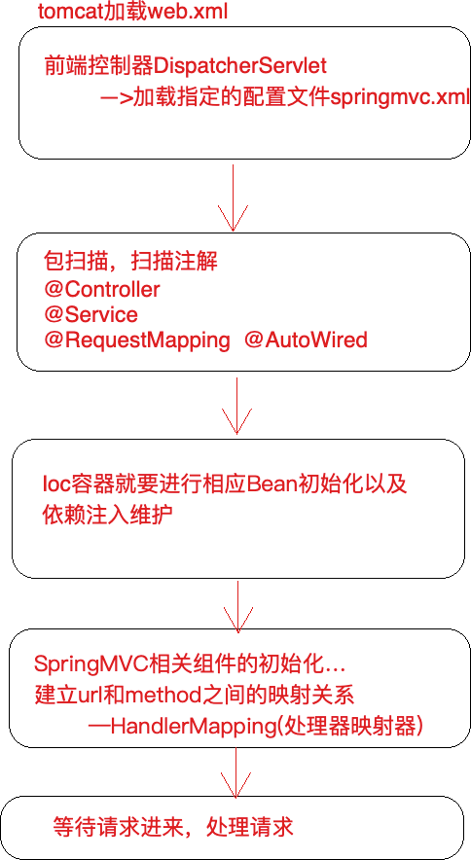

⼿写MVC框架之注解开发

LagouController

package com.lagou.edu.mvcframework.annotations;

import java.lang.annotation.*;

@Documented

@Target(ElementType.TYPE) @Retention(RetentionPolicy.RUNTIME) public @interface LagouController {

String value() default "";

}

LagouService

package com.lagou.edu.mvcframework.annotations;

import java.lang.annotation.*;

@Documented

@Target(ElementType.TYPE) @Retention(RetentionPolicy.RUNTIME) public @interface LagouService {

String value() default "";

}

LagouAutowired

package com.lagou.edu.mvcframework.annotations;

import java.lang.annotation.*;

@Documented

@Target(ElementType.FIELD) @Retention(RetentionPolicy.RUNTIME) public @interface LagouAutowired {

String value() default "";

}

LagouRequestMapping

package com.lagou.edu.mvcframework.annotations;

import java.lang.annotation.*;

@Documented

@Target({ElementType.TYPE,ElementType.METHOD}) @Retention(RetentionPolicy.RUNTIME)

public @interface LagouRequestMapping { String value() default "";

}

LgDispatcherServlet

package com.lagou.edu.mvcframework.servlet;

import com.lagou.demo.service.IDemoService;

import com.lagou.edu.mvcframework.annotations.LagouAutowired; import com.lagou.edu.mvcframework.annotations.LagouController;

import com.lagou.edu.mvcframework.annotations.LagouRequestMapping; import com.lagou.edu.mvcframework.annotations.LagouService;

import com.lagou.edu.mvcframework.pojo.Handler; import org.apache.commons.lang3.StringUtils;

import javax.servlet.ServletConfig; import javax.servlet.ServletException; import javax.servlet.http.HttpServlet;

import javax.servlet.http.HttpServletRequest; import javax.servlet.http.HttpServletResponse; import java.io.File;

import java.io.IOException; import java.io.InputStream; import java.lang.reflect.Field;

import java.lang.reflect.InvocationTargetException; import java.lang.reflect.Method;

import java.lang.reflect.Parameter; import java.util.*;

import java.util.regex.Matcher; import java.util.regex.Pattern;

public class LgDispatcherServlet extends HttpServlet {

private Properties properties = new Properties();

private List<String> classNames = new ArrayList<>(); // 缓存扫描到的类的全限定类名

// ioc容器

private Map<String,Object> ioc = new HashMap<String,Object>();

// handlerMapping

//private Map<String,Method> handlerMapping = now HashMap<>(); // 存 储

url和Method之间的映射关系

private List<Handler> handlerMapping = new ArrayList<>();

@Override

public void init(ServletConfig config) throws ServletException {

// 1 加载配置⽂件 springmvc.properties String contextConfigLocation =

config.getInitParameter("contextConfigLocation"); doLoadConfig(contextConfigLocation);

// 2 扫描相关的类，扫描注解

doScan(properties.getProperty("scanPackage"));

// 3 初始化bean对象（实现ioc容器，基于注解）

doInstance();

// 4 实现依赖注⼊

doAutoWired();

// 5 构造⼀个HandlerMapping处理器映射器，将配置好的url和Method建⽴映射关系

initHandlerMapping();

System.out.println("lagou mvc 初始化完成 ");

// 等待请求进⼊，处理请求

}

/*

构造⼀个HandlerMapping处理器映射器最关键的环节

⽬的：将url和method建⽴关联

*/

private void initHandlerMapping() { if(ioc.isEmpty()) {return;}

for(Map.Entry<String,Object> entry: ioc.entrySet()) {

// 获取ioc中当前遍历的对象的class类型

Class<?> aClass = entry.getValue().getClass();

if(!aClass.isAnnotationPresent(LagouController.class))

{continue;}

String baseUrl = ""; if(aClass.isAnnotationPresent(LagouRequestMapping.class)) {

LagouRequestMapping annotation = aClass.getAnnotation(LagouRequestMapping.class);

baseUrl = annotation.value(); // 等同于/demo

}

// 获取⽅法

Method[] methods = aClass.getMethods(); for (int i = 0; i < methods.length; i++) {

Method method = methods[i];

{continue;}

// ⽅法没有标识LagouRequestMapping，就不处理

if(!method.isAnnotationPresent(LagouRequestMapping.class))

// 如果标识，就处理

LagouRequestMapping annotation = method.getAnnotation(LagouRequestMapping.class);

String methodUrl = annotation.value(); // /query String url = baseUrl + methodUrl; // 计算出来的url

/demo/query

// 把method所有信息及url封装为⼀个Handler

Handler handler = new Handler(entry.getValue(),method, Pattern.compile(url));

// 计算⽅法的参数位置信息 // query(HttpServletRequest request, HttpServletResponse response,String name)

Parameter[] parameters = method.getParameters(); for (int j = 0; j < parameters.length; j++) {

Parameter parameter = parameters[j];

if(parameter.getType() == HttpServletRequest.class || parameter.getType() == HttpServletResponse.class) {

// 如果是request和response对象，那么参数名称写

HttpServletRequest和HttpServletResponse

handler.getParamIndexMapping().put(parameter.getType().getSimpleName(),j)

;

}else{

handler.getParamIndexMapping().put(parameter.getName(),j); // <name,2>

}

}

// 建⽴url和method之间的映射关系（map缓存起来）

handlerMapping.add(handler);

}

}

}

// 实现依赖注⼊

private void doAutoWired() { if(ioc.isEmpty()) {return;}

// 有对象，再进⾏依赖注⼊处理

// 遍历ioc中所有对象，查看对象中的字段，是否有@LagouAutowired注解，如果有需要维护依赖注⼊关系

for(Map.Entry<String,Object> entry: ioc.entrySet()) {

// 获取bean对象中的字段信息

Field[] declaredFields = entry.getValue().getClass().getDeclaredFields();

// 遍历判断处理

for (int i = 0; i < declaredFields.length; i++) {

Field declaredField = declaredFields[i]; // @LagouAutowired private IDemoService demoService;

if(!declaredField.isAnnotationPresent(LagouAutowired.class)) {

continue;

}

// 有该注解

LagouAutowired annotation = declaredField.getAnnotation(LagouAutowired.class);

String beanName = annotation.value(); // 需要注⼊的bean的id

if("".equals(beanName.trim())) {

// 没有配置具体的bean id，那就需要根据当前字段类型注⼊（接⼝注

⼊） IDemoService

}

beanName = declaredField.getType().getName();

// 开启赋值

declaredField.setAccessible(true);

try {

declaredField.set(entry.getValue(),ioc.get(beanName));

} catch (IllegalAccessException e) { e.printStackTrace();

}

}

}

}

// ioc容器

// 基于classNames缓存的类的全限定类名，以及反射技术，完成对象创建和管理

private void doInstance() {

if(classNames.size() == 0) return; try{

for (int i = 0; i < classNames.size(); i++) {

String className = classNames.get(i); // com.lagou.demo.controller.DemoController

// 反 射

Class<?> aClass = Class.forName(className);

// 区 分 controller， 区 分 service' if(aClass.isAnnotationPresent(LagouController.class)) {

// controller的id此处不做过多处理，不取value了，就拿类的⾸字

⺟⼩写作为id，保存到ioc中

String simpleName = aClass.getSimpleName();//

DemoController

// demoController

String lowerFirstSimpleName = lowerFirst(simpleName);

Object o = aClass.newInstance(); ioc.put(lowerFirstSimpleName,o);

}else if(aClass.isAnnotationPresent(LagouService.class)) { LagouService annotation =

aClass.getAnnotation(LagouService.class);

//获取注解value值

String beanName = annotation.value();

// 如果指定了id，就以指定的为准

if(!"".equals(beanName.trim())) { ioc.put(beanName,aClass.newInstance());

}else{

// 如果没有指定，就以类名⾸字⺟⼩写

beanName = lowerFirst(aClass.getSimpleName()); ioc.put(beanName,aClass.newInstance());

}

// service层往往是有接⼝的，⾯向接⼝开发，此时再以接⼝名为id， 放⼊⼀份对象到ioc中，便于后期根据接⼝类型注⼊

Class<?>[] interfaces = aClass.getInterfaces(); for (int j = 0; j < interfaces.length; j++) {

Class<?> anInterface = interfaces[j];

// 以接⼝的全限定类名作为id放⼊

ioc.put(anInterface.getName(),aClass.newInstance());

}

}else{

continue;

}

}

}catch (Exception e) { e.printStackTrace();

}

}

// ⾸字⺟⼩写⽅法

public String lowerFirst(String str) { char[] chars = str.toCharArray();

if('A' <= chars[0] && chars[0] <= 'Z') { chars[0] += 32;

}

return String.valueOf(chars);

}

// 扫描类

// scanPackage: com.lagou.demo package----> 磁盘上的⽂件夹（File）

com/lagou/demo

private void doScan(String scanPackage) { String scanPackagePath =

Thread.currentThread().getContextClassLoader().getResource("").getPath() + scanPackage.replaceAll("\\.", "/");

File pack = new File(scanPackagePath); File[] files = pack.listFiles();

for(File file: files) { if(file.isDirectory()) { // ⼦ package

// 递 归

doScan(scanPackage + "." + file.getName()); // com.lagou.demo.controller

}else if(file.getName().endsWith(".class")) { String className = scanPackage + "." +

file.getName().replaceAll(".class", "");

classNames.add(className);

}

}

}

// 加载配置⽂件

private void doLoadConfig(String contextConfigLocation) {

InputStream resourceAsStream = this.getClass().getClassLoader().getResourceAsStream(contextConfigLocation

);

try {

properties.load(resourceAsStream);

} catch (IOException e) { e.printStackTrace();

}

}

@Override

protected void doGet(HttpServletRequest req, HttpServletResponse resp) throws ServletException, IOException {

doPost(req,resp);

}

@Override

protected void doPost(HttpServletRequest req, HttpServletResponse resp) throws ServletException, IOException {

// 处理请求：根据url，找到对应的Method⽅法，进⾏调⽤

// 获取uri

// String requestURI = req.getRequestURI();

// Method method = handlerMapping.get(requestURI);// 获取到⼀个反射的

⽅法

// 反射调⽤，需要传⼊对象，需要传⼊参数，此处⽆法完成调⽤，没有把对象缓存起来， 也没有参数！！！！改造initHandlerMapping();

// method.invoke() //

// 根据uri获取到能够处理当前请求的hanlder（从handlermapping中（list））

Handler handler = getHandler(req);

if(handler == null) { resp.getWriter().write("404 not found"); return;

}

// 参数绑定

// 获取所有参数类型数组，这个数组的⻓度就是我们最后要传⼊的args数组的⻓度

Class<?>[] parameterTypes = handler.getMethod().getParameterTypes();

// 根据上述数组⻓度创建⼀个新的数组（参数数组，是要传⼊反射调⽤的）

Object[] paraValues = new Object[parameterTypes.length];

// 以下就是为了向参数数组中塞值，⽽且还得保证参数的顺序和⽅法中形参顺序⼀致

Map<String, String[]> parameterMap = req.getParameterMap();

同 1,2

// 遍历request中所有参数 （填充除了request，response之外的参数）

for(Map.Entry<String,String[]> param: parameterMap.entrySet()) {

// name=1&name=2 name [1,2]

String value = StringUtils.join(param.getValue(), ","); // 如

// 如果参数和⽅法中的参数匹配上了，填充数据

if(!handler.getParamIndexMapping().containsKey(param.getKey()))

{continue;}

// ⽅法形参确实有该参数，找到它的索引位置，对应的把参数值放⼊paraValues Integer index =

handler.getParamIndexMapping().get(param.getKey());//name在第 2 个位置

paraValues[index] = value; // 把前台传递过来的参数值填充到对应的位置

去

}

int requestIndex = handler.getParamIndexMapping().get(HttpServletRequest.class.getSimpleName(

)); // 0

paraValues[requestIndex] = req;

int responseIndex = handler.getParamIndexMapping().get(HttpServletResponse.class.getSimpleName ()); // 1

paraValues[responseIndex] = resp;

// 最终调⽤handler的method属性

try {

handler.getMethod().invoke(handler.getController(),paraValues);

} catch (IllegalAccessException e) { e.printStackTrace();

} catch (InvocationTargetException e) { e.printStackTrace();

}

}

private Handler getHandler(HttpServletRequest req) {

if(handlerMapping.isEmpty()){return null;}

String url = req.getRequestURI();

for(Handler handler: handlerMapping) {

Matcher matcher = handler.getPattern().matcher(url); if(!matcher.matches()){continue;}

return handler;

}

return null;

}

}

Pojo类Handler

package com.lagou.edu.mvcframework.pojo;

import javax.sound.midi.MetaEventListener;

import java.lang.reflect.Method; import java.util.HashMap;

import java.util.Map;

import java.util.regex.Pattern;

/**

* 封装handler⽅法相关的信息

*/

public class Handler {

private Object controller; // method.invoke(obj,)

private Method method;

private Pattern pattern; // spring中url是⽀持正则的

private Map<String,Integer> paramIndexMapping; // 参数顺序,是为了进⾏参数绑定，key是参数名，value代表是第⼏个参数 <name,2>

public Handler(Object controller, Method method, Pattern pattern) { this.controller = controller;

this.method = method; this.pattern = pattern;

this.paramIndexMapping = new HashMap<>();

}

public Object getController() { return controller;

}

public void setController(Object controller) { this.controller = controller;

}

public Method getMethod() { return method;

}

public void setMethod(Method method) { this.method = method;

}

public Pattern getPattern() { return pattern;

}

public void setPattern(Pattern pattern) { this.pattern = pattern;

}

public Map<String, Integer> getParamIndexMapping() { return paramIndexMapping;

}

public void setParamIndexMapping(Map<String, Integer> paramIndexMapping) {

this.paramIndexMapping = paramIndexMapping;

}

}

web.xml配置

<!DOCTYPE web-app PUBLIC

"-//Sun Microsystems, Inc.//DTD Web Application 2.3//EN" ["http://java.sun.com/dtd/web-app_2_3.dtd"](http://java.sun.com/dtd/web-app_2_3.dtd) >

<web-app>

<display-name>Archetype Created Web Application</display-name>

<servlet>

<servlet-name>lgoumvc</servlet-name>

<servlet- class>com.lagou.edu.mvcframework.servlet.LgDispatcherServlet</servlet- class>

<init-param>

<param-name>contextConfigLocation</param-name>

<param-value>springmvc.properties</param-value>

</init-param>

</servlet>

<servlet-mapping>

<servlet-name>lgoumvc</servlet-name>

<url-pattern>/*</url-pattern>

</servlet-mapping>

</web-app>

# 第四部分 Spring MVC 源码深度剖析

## 第 1 节 前端控制器 DispatcherServlet 继承结构

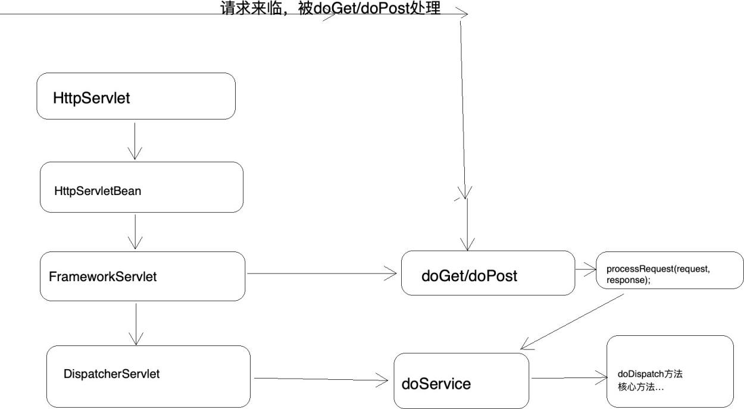

## 第 2 节 重要时机点分析

1）Handler⽅法的执⾏时机

**打断点**

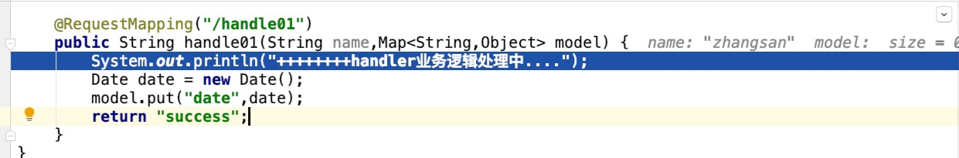

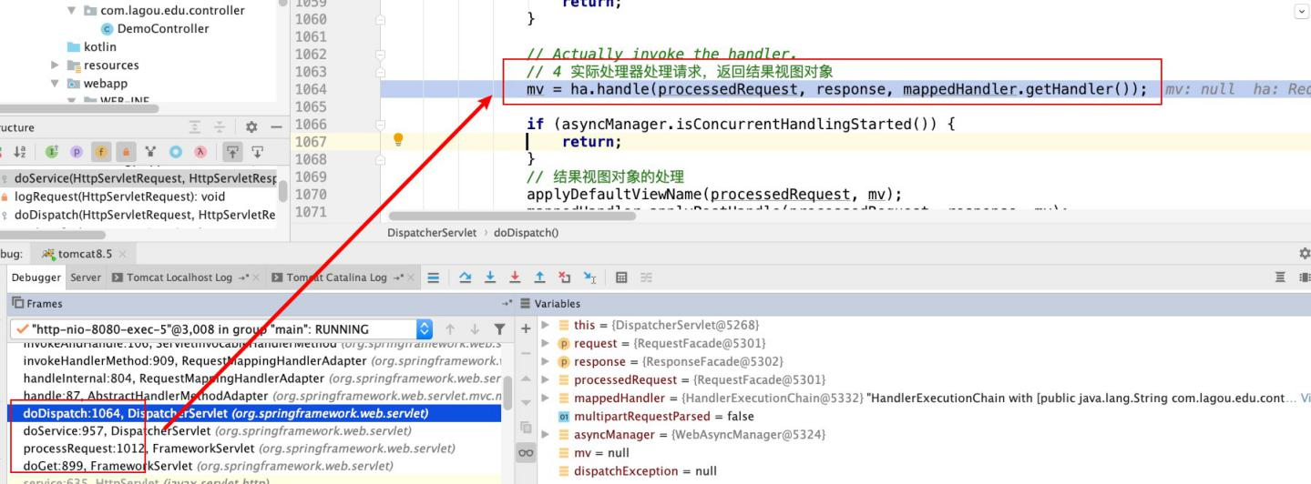**观察调⽤栈**

doDispathch⽅法中的1064⾏代码完成handler⽅法的调⽤2）⻚⾯渲染时机（打断点并观察调⽤栈）

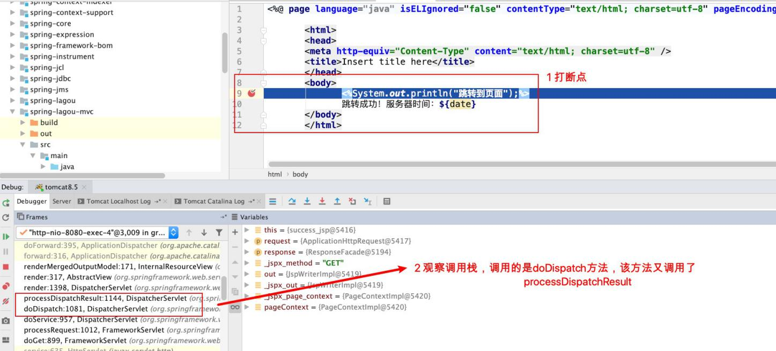

SpringMVC处理请求的流程即为org.springframework.web.servlet.DispatcherServlet#doDispatch⽅法的执⾏过程，其中步骤 2、3、4、5是核⼼步骤

1）调⽤getHandler()获取到能够处理当前请求的执⾏链 HandlerExecutionChain（Handler+拦截器）

但是如何去getHandler的？后⾯进⾏分析 2）调⽤getHandlerAdapter()；获取能够执⾏1）中Handler的适配器 但是如何去getHandlerAdapter的？后⾯进⾏分析

3）适配器调⽤Handler执⾏ha.handle（总会返回⼀个ModelAndView对象） 4）调⽤processDispatchResult()⽅法完成视图渲染跳转

protected void doDispatch(HttpServletRequest request, HttpServletResponse response) throws Exception {

HttpServletRequest processedRequest = request; HandlerExecutionChain mappedHandler = null; boolean multipartRequestParsed = false;

WebAsyncManager asyncManager = WebAsyncUtils.getAsyncManager(request);

try {

ModelAndView mv = null;

Exception dispatchException = null;

try {

// 1 检查是否是⽂件上传的请求

processedRequest = checkMultipart(request); multipartRequestParsed = (processedRequest != request);

理链对象

// Determine handler for the current request.

/*

2 取得处理当前请求的Controller，这⾥也称为Handler，即处理器

这⾥并不是直接返回 Controller，⽽是返回 HandlerExecutionChain 请求处

该对象封装了Handler和Inteceptor

*/

mappedHandler = getHandler(processedRequest); if (mappedHandler == null) {

// 如果 handler 为空，则返回404

noHandlerFound(processedRequest, response); return;

}

// Determine handler adapter for the current request.

// 3 获取处理请求的处理器适配器 HandlerAdapter

HandlerAdapter ha = getHandlerAdapter(mappedHandler.getHandler());

// Process last-modified header, if supported by the handler.

// 处理 last-modified 请求头

String method = request.getMethod(); boolean isGet = "GET".equals(method); if (isGet || "HEAD".equals(method)) {

long lastModified = ha.getLastModified(request, mappedHandler.getHandler());

if (new ServletWebRequest(request, response).checkNotModified(lastModified) && isGet) {

return;

}

}

if (!mappedHandler.applyPreHandle(processedRequest, response)) { return;

}

// Actually invoke the handler.

// 4 实际处理器处理请求，返回结果视图对象

mv = ha.handle(processedRequest, response, mappedHandler.getHandler());

if (asyncManager.isConcurrentHandlingStarted()) { return;

}

// 结果视图对象的处理

applyDefaultViewName(processedRequest, mv); mappedHandler.applyPostHandle(processedRequest, response, mv);

}

catch (Exception ex) { dispatchException = ex;

}

catch (Throwable err) {

// As of 4.3, we're processing Errors thrown from handler methods

as well,

// making them available for @ExceptionHandler methods and other

scenarios.

dispatchException = new NestedServletException("Handler dispatch failed", err);

}

// 5 跳转⻚⾯，渲染视图

processDispatchResult(processedRequest, response, mappedHandler, mv, dispatchException);

}

catch (Exception ex) {

//最终会调⽤HandlerInterceptor的afterCompletion ⽅法

triggerAfterCompletion(processedRequest, response, mappedHandler,

ex);

}

catch (Throwable err) {

//最终会调⽤HandlerInterceptor的afterCompletion ⽅法

triggerAfterCompletion(processedRequest, response, mappedHandler, new NestedServletException("Handler processing failed", err));

}

finally {

if (asyncManager.isConcurrentHandlingStarted()) {

// Instead of postHandle and afterCompletion if (mappedHandler != null) {

mappedHandler.applyAfterConcurrentHandlingStarted(processedRequest,

response);

}

}

else {

// Clean up any resources used by a multipart request. if (multipartRequestParsed) {

cleanupMultipart(processedRequest);

}

}

}

}

## 第 3 节 核⼼步骤getHandler⽅法剖析

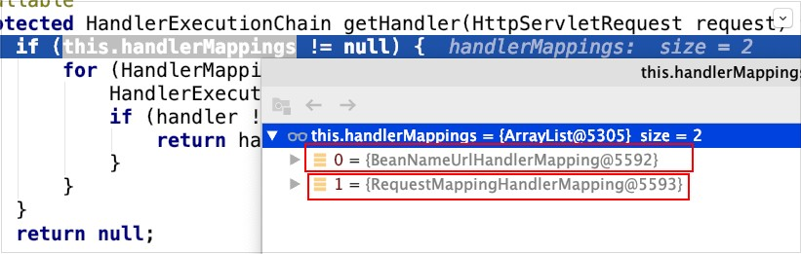遍历两个HandlerMapping，试图获取能够处理当前请求的执⾏链

## 第 4 节 核⼼步骤getHandlerAdapter⽅法剖析

遍历各个HandlerAdapter，看哪个Adapter⽀持处理当前Handler

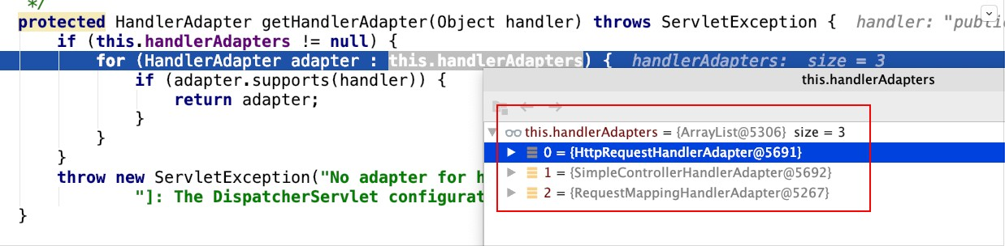

## 第 5 节 核⼼步骤ha.handle⽅法剖析

⼊⼝

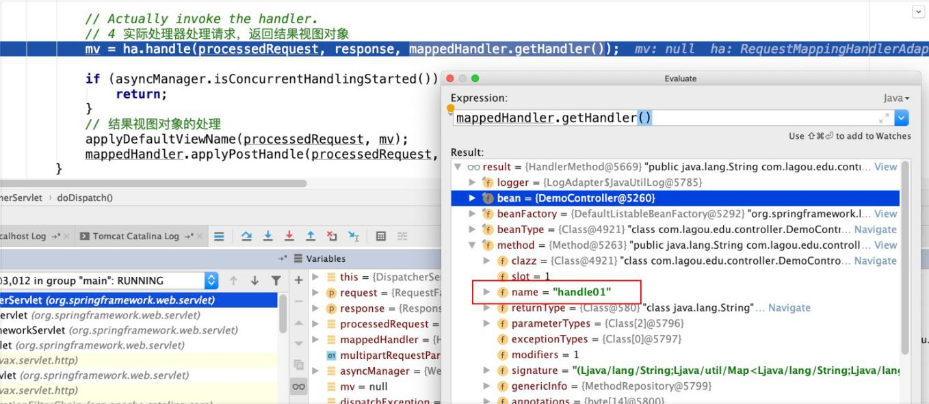

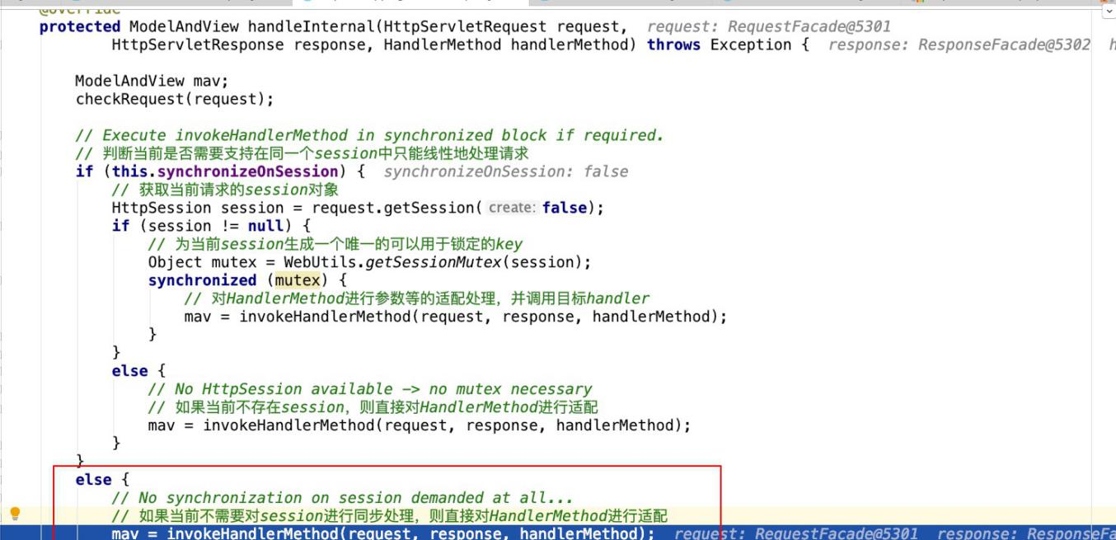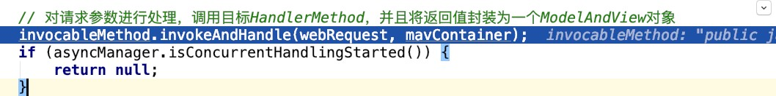断点从⼊⼝进⼊

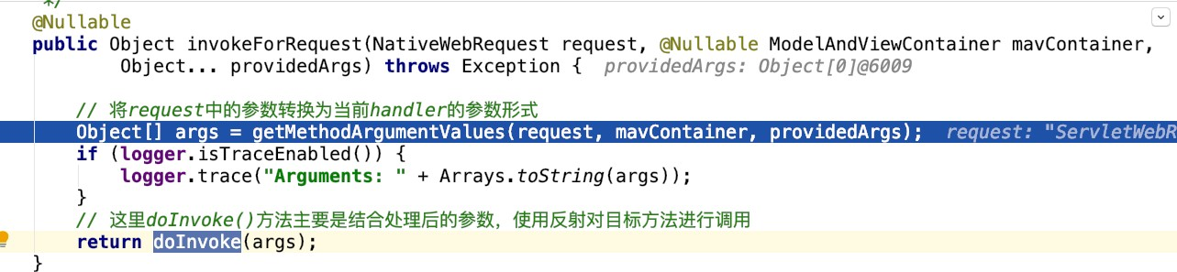

## 第 6 节 核⼼步骤processDispatchResult⽅法剖析

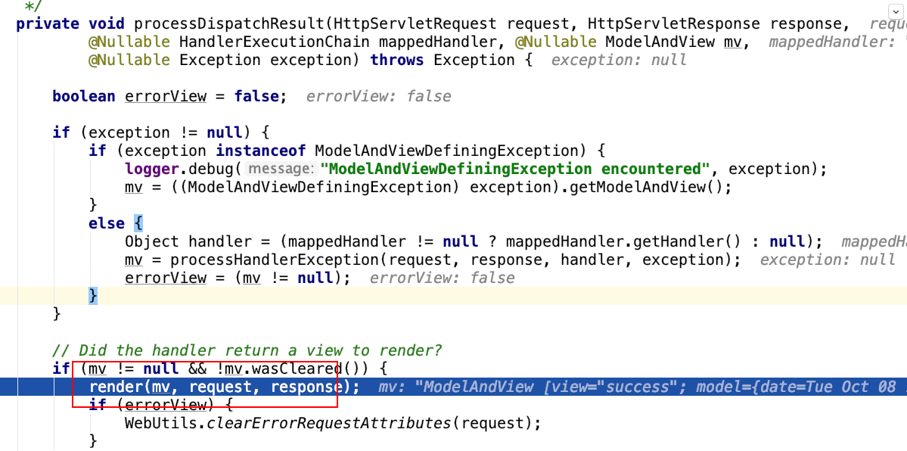render⽅法完成渲染

视图解析器解析出View视图对象

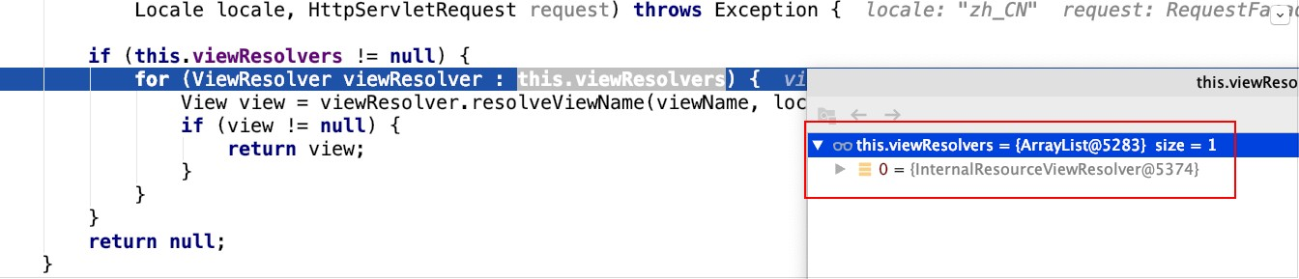

在解析出View视图对象的过程中会判断是否重定向、是否转发等，不同的情况封装的是不同的

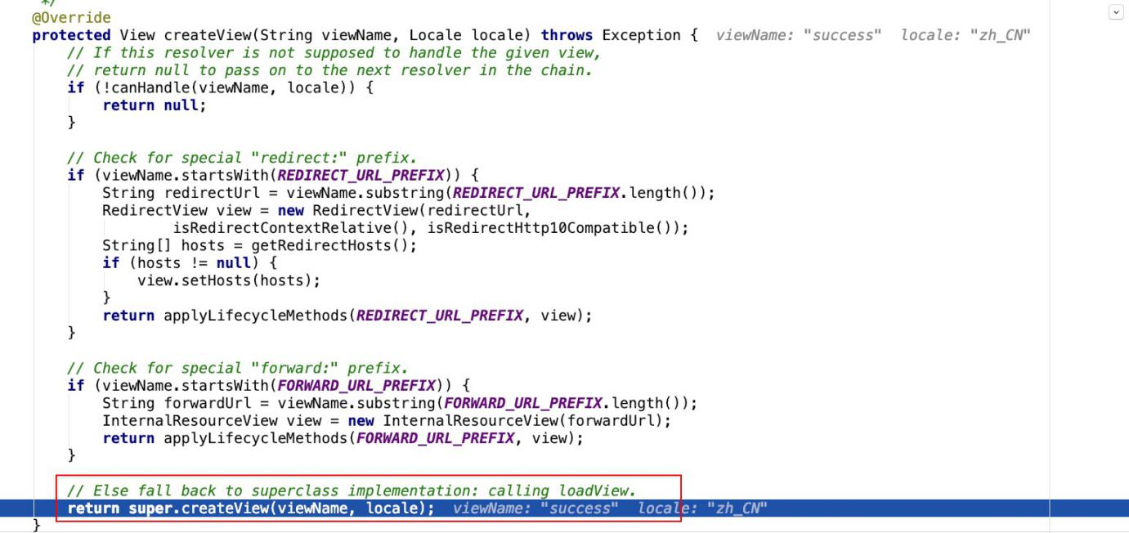View实现

解析出View视图对象的过程中，要将逻辑视图名解析为物理视图名

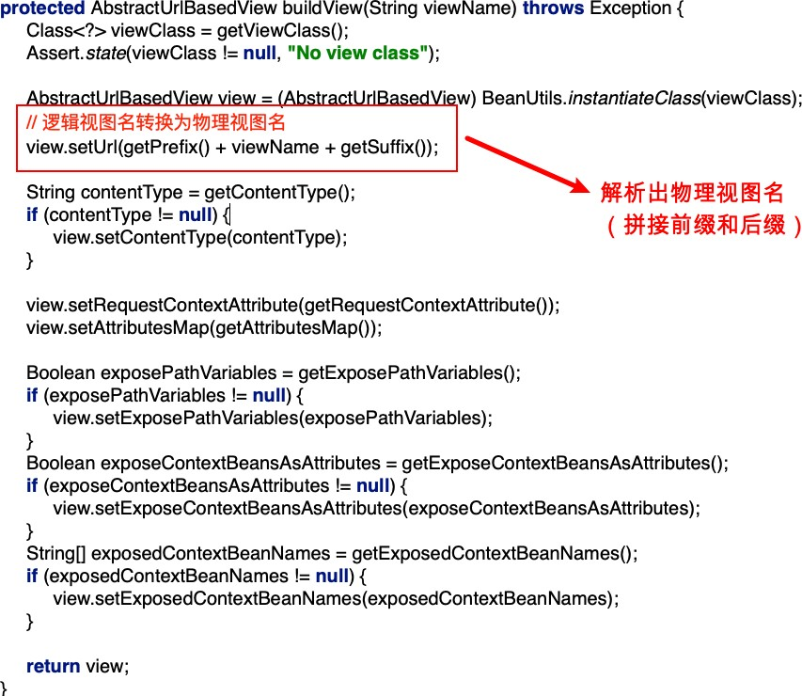

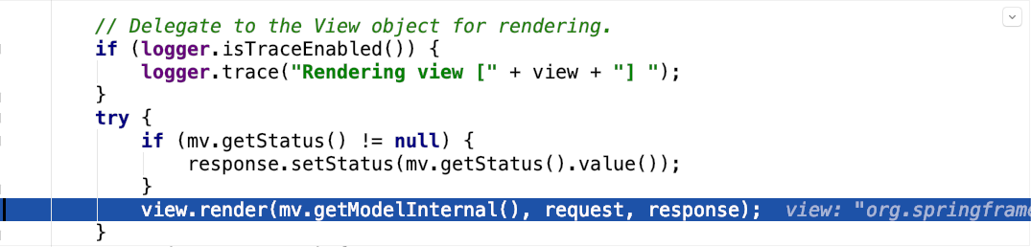封装View视图对象之后，调⽤了view对象的render⽅法

渲染数据

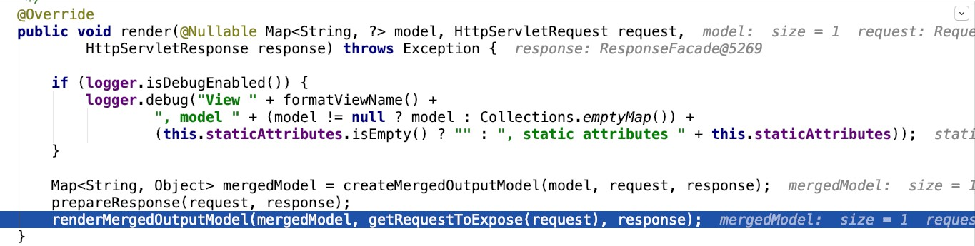

把modelMap中的数据暴露到request域中，这也是为什么后台model.add之后在jsp中可以从请求 域取出来的根本原因

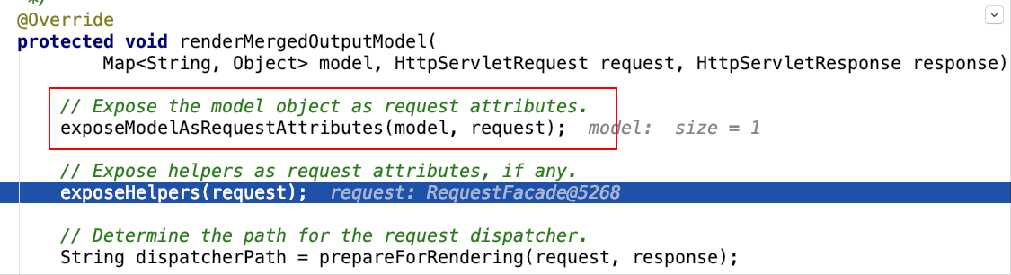

将数据设置到请求域中

![image-20200106150747033](/Users/yingdian/Library/Application Support/typora-user- images/image-20200106150747033.png

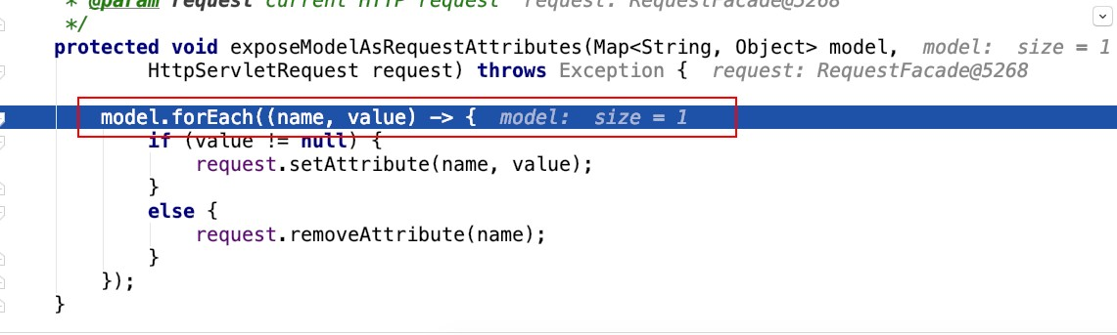

## 第 7 节 SpringMVC九⼤组件初始化

1. 在DispatcherServlet中定义了九个属性，每⼀个属性都对应⼀种组件

/** MultipartResolver used by this servlet. */

// 多部件解析器

@Nullable

private MultipartResolver multipartResolver;

/** LocaleResolver used by this servlet. */

// 区域化 国际化解析器

@Nullable

private LocaleResolver localeResolver;

/** ThemeResolver used by this servlet. */

// 主题解析器

@Nullable

private ThemeResolver themeResolver;

/** List of HandlerMappings used by this servlet. */

// 处理器映射器组件

@Nullable

private List<HandlerMapping> handlerMappings;

/** List of HandlerAdapters used by this servlet. */

// 处理器适配器组件

@Nullable

private List<HandlerAdapter> handlerAdapters;

/** List of HandlerExceptionResolvers used by this servlet. */

// 异常解析器组件

@Nullable

private List<HandlerExceptionResolver> handlerExceptionResolvers;

/** RequestToViewNameTranslator used by this servlet. */

// 默认视图名转换器组件

@Nullable

private RequestToViewNameTranslator viewNameTranslator;

/** FlashMapManager used by this servlet. */

// flash属性管理组件@Nullable

private FlashMapManager flashMapManager;

/** List of ViewResolvers used by this servlet. */

// 视图解析器

@Nullable

private List<ViewResolver> viewResolvers;

九⼤组件都是定义了接⼝，接⼝其实就是定义了该组件的规范，⽐如ViewResolver、HandlerAdapter 等都是接⼝

1. 九⼤组件的初始化时机

DispatcherServlet中的onRefresh()，该⽅法中初始化了九⼤组件

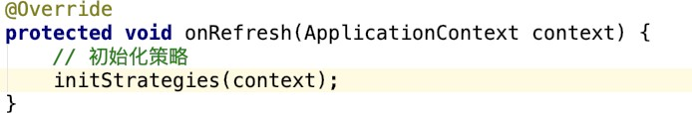

**initStrategies⽅法**

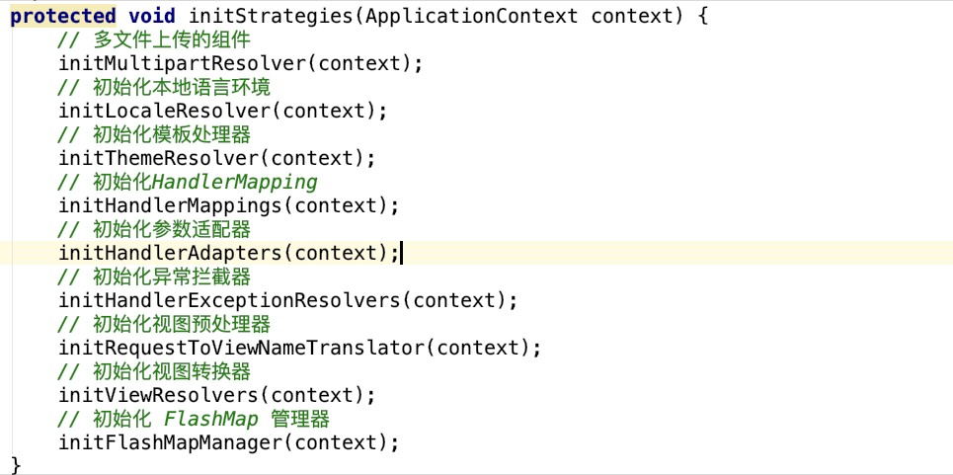

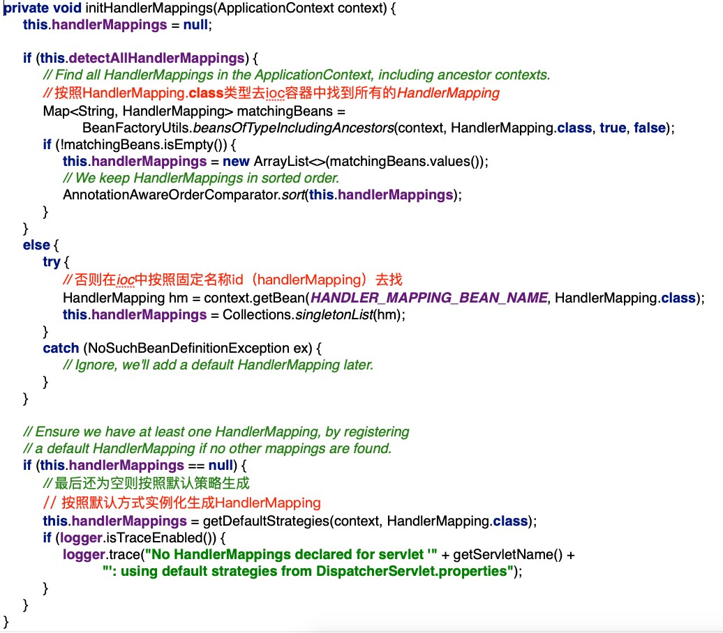**观察其中的⼀个组件initHandlerMappings(context)**

**如果按照类型和按照固定id从ioc容器中找不到对应组件，则会按照默认策略进⾏注册初始化，默 认策略在DispatcherServlet.properties⽂件中配置**

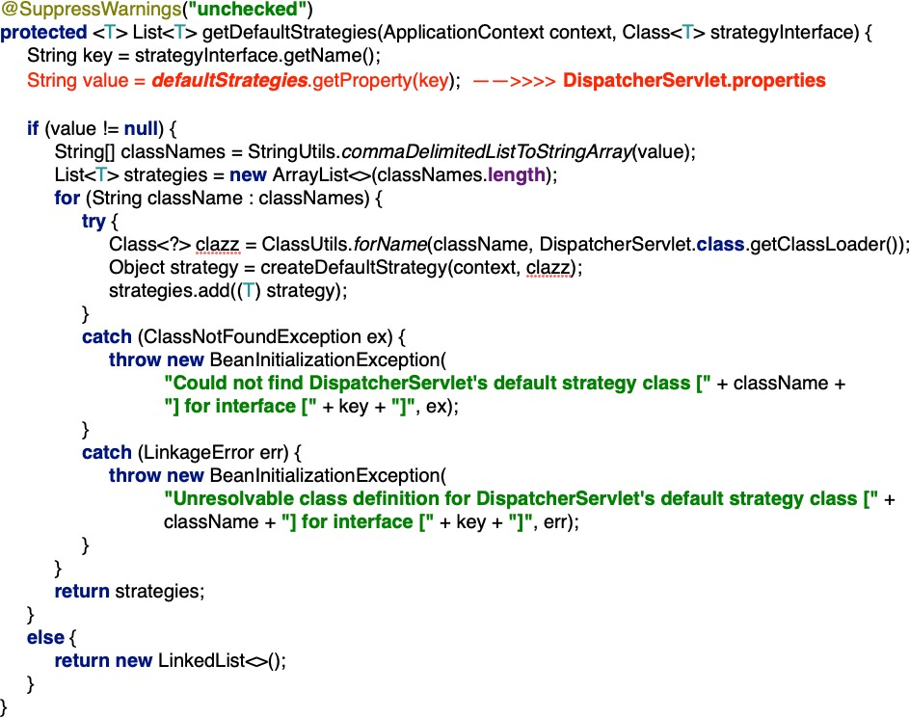

**DispatcherServlet.properties**

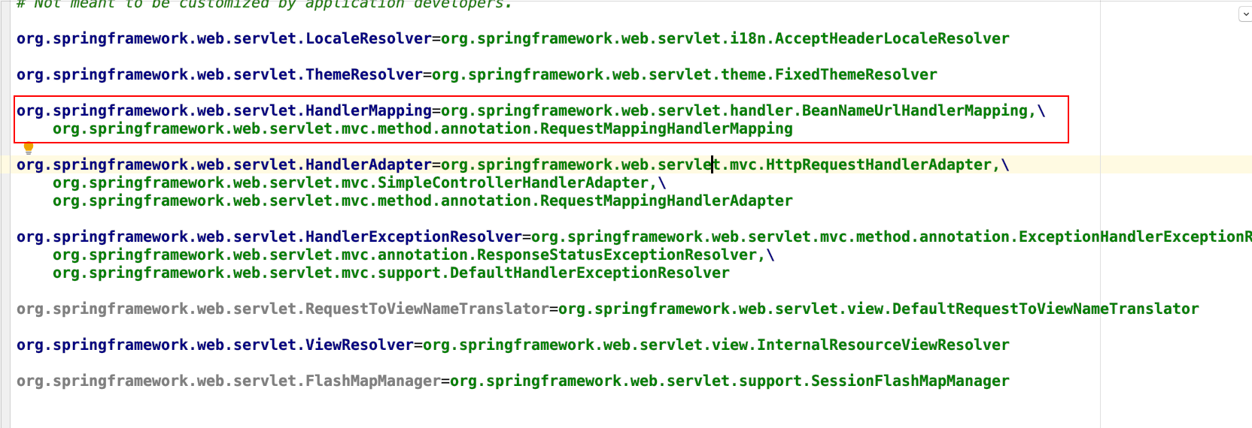

**注意：多部件解析器的初始化必须按照id注册对象（multipartResolver）**

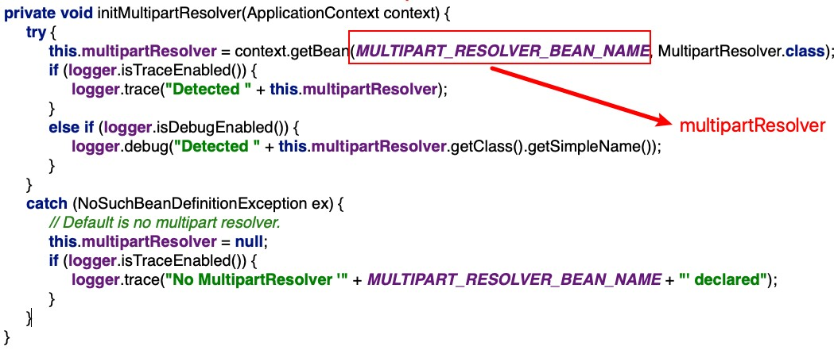

# 第五部分 SSM 整合

## 第 1 节 整合策略

SSM = Spring + SpringMVC + Mybatis = （Spring + Mybatis）+ SpringMVC

先整合 Spring + Mybatis

然后再整合 SpringMVC

**基于的需求：**查询 Account 表的全部数据显示到⻚⾯

## 第 2 节 Mybatis整合Spring

整合⽬标

数据库连接池以及事务管理都交给Spring容器来完成

SqlSessionFactory对象应该放到Spring容器中作为单例对象管理

Mapper动态代理对象交给Spring管理，我们从Spring容器中直接获得Mapper的代理对象 整合所需 Jar 分析

Junit测试jar（4.12版本） Mybatis的jar（3.4.5）

Spring相关jar（spring-context、spring-test、spring-jdbc、spring-tx、spring-aop、aspectjweaver）

Mybatis/Spring 整 合 包 jar（mybatis-spring-xx.jar） Mysql数据库驱动jar

Druid数据库连接池的jar

整合后的 Pom 坐标

<!--junit-->

<dependency>

<groupId>junit</groupId>

<artifactId>junit</artifactId>

<version>4.12</version>

<scope>test</scope>

</dependency>

<!--mybatis-->

<dependency>

<groupId>org.mybatis</groupId>

<artifactId>mybatis</artifactId>

<version>3.4.5</version>

</dependency>

<!--spring相关-->

<dependency>

<groupId>org.springframework</groupId>

<artifactId>spring-context</artifactId>

<version>5.1.12.RELEASE</version>

</dependency>

<dependency>

<groupId>org.springframework</groupId>

<artifactId>spring-test</artifactId>

<version>5.1.12.RELEASE</version>

</dependency>

<dependency>

<groupId>org.springframework</groupId>

<artifactId>spring-jdbc</artifactId>

<version>5.1.12.RELEASE</version>

</dependency>

<dependency>

<groupId>org.springframework</groupId>

<artifactId>spring-tx</artifactId>

<version>5.1.12.RELEASE</version>

</dependency>

<dependency>

<groupId>org.springframework</groupId>

<artifactId>spring-aop</artifactId>

<version>5.1.12.RELEASE</version>

</dependency>

<dependency>

<groupId>org.aspectj</groupId>

<artifactId>aspectjweaver</artifactId>

<version>1.8.9</version>

</dependency>

<!--mybatis与spring的整合包-->

<dependency>

<groupId>org.mybatis</groupId>

<artifactId>mybatis-spring</artifactId>

<version>2.0.3</version>

</dependency>

<!--数据库驱动jar-->

<dependency>

<groupId>mysql</groupId>

<artifactId>mysql-connector-java</artifactId>

<version>5.1.46</version>

</dependency>

<!--druid连接池-->

<dependency>

<groupId>com.alibaba</groupId>

<artifactId>druid</artifactId>

<version>1.1.21</version>

</dependency>

jdbc.properties

jdbc.driver=com.mysql.jdbc.Driver jdbc.url=jdbc:mysql://localhost:3306/bank jdbc.username=root

jdbc.password=123456

Spring 配置⽂件

applicationContext-dao.xml

<?xml version="1.0" encoding="UTF-8"?>

<beans xmlns=["http://www.springframework.org/schema/beans"](http://www.springframework.org/schema/beans) xmlns:context=["http://www.springframework.org/schema/context"](http://www.springframework.org/schema/context) xmlns:tx=["http://www.springframework.org/schema/tx"](http://www.springframework.org/schema/tx) xmlns:xsi=["http://www.w3.org/2001/XMLSchema-instance"](http://www.w3.org/2001/XMLSchema-instance) xsi:schemaLocation=" <http://www.springframework.org/schema/beans> <http://www.springframework.org/schema/beans/spring-beans.xsd> <http://www.springframework.org/schema/context>

<http://www.springframework.org/schema/context/spring-context.xsd> <http://www.springframework.org/schema/tx> <http://www.springframework.org/schema/tx/spring-tx.xsd>

">

<!--包扫描-->

<context:component-scan base-package="com.lagou.edu.mapper"/>

<!--数据库连接池以及事务管理都交给Spring容器来完成-->

<!--引⼊外部资源⽂件-->

<context:property-placeholder location="classpath:jdbc.properties"/>

<!--第三⽅jar中的bean定义在xml中-->

<bean id="dataSource" class="com.alibaba.druid.pool.DruidDataSource">

<property name="driverClassName" value="${jdbc.driver}"/>

<property name="url" value="${jdbc.url}"/>

<property name="username" value="${jdbc.username}"/>

<property name="password" value="${jdbc.password}"/>

</bean>

<!--SqlSessionFactory对象应该放到Spring容器中作为单例对象管理

原来mybaits中sqlSessionFactory的构建是需要素材的：SqlMapConfig.xml中的内

容

-->

<bean id="sqlSessionFactory" class="org.mybatis.spring.SqlSessionFactoryBean">

<!--别名映射扫描-->

<property name="typeAliasesPackage" value="com.lagou.edu.pojo"/>

<!--数据源dataSource-->

<property name="dataSource" ref="dataSource"/>

</bean>

<!--Mapper动态代理对象交给Spring管理，我们从Spring容器中直接获得Mapper的代理对象-->

<!--扫描mapper接⼝，⽣成代理对象，⽣成的代理对象会存储在ioc容器中-->

<bean class="org.mybatis.spring.mapper.MapperScannerConfigurer">

<!--mapper接⼝包路径配置-->

<property name="basePackage" value="com.lagou.edu.mapper"/>

<property name="sqlSessionFactoryBeanName" value="sqlSessionFactory"/>

</bean>

</beans>

applicationContext-service.xml

<?xml version="1.0" encoding="UTF-8"?>

<beans xmlns=["http://www.springframework.org/schema/beans"](http://www.springframework.org/schema/beans) xmlns:lgContext=["http://www.springframework.org/schema/context"](http://www.springframework.org/schema/context) xmlns:tx=["http://www.springframework.org/schema/tx"](http://www.springframework.org/schema/tx) xmlns:xsi=["http://www.w3.org/2001/XMLSchema-instance"](http://www.w3.org/2001/XMLSchema-instance) xsi:schemaLocation=" <http://www.springframework.org/schema/beans> <http://www.springframework.org/schema/beans/spring-beans.xsd> <http://www.springframework.org/schema/context>

<http://www.springframework.org/schema/context/spring-context.xsd> <http://www.springframework.org/schema/tx> <http://www.springframework.org/schema/tx/spring-tx.xsd>

">

<!--包扫描-->

<lgContext:component-scan base-package="com.lagou.edu.service"/>

<!--事务管理-->

<bean id="transactionManager" class="org.springframework.jdbc.datasource.DataSourceTransactionManager">

<property name="dataSource" ref="dataSource"/>

</bean>

<!--事务管理注解驱动-->

<tx:annotation-driven transaction-manager="transactionManager"/>

</beans>

AccountMapper接⼝

package com.lagou.edu.mapper;

import com.lagou.edu.pojo.Account;

import java.util.List;

public interface AccountMapper {

// 定义dao层接⼝⽅法--> 查询account表所有数据

List<Account> queryAccountList() throws Exception;

}

AccountMapper.xml

<!DOCTYPE mapper PUBLIC "-//mybatis.org//DTD Mapper 3.0//EN"

["http://mybatis.org/dtd/mybatis-3-mapper.dtd">](http://mybatis.org/dtd/mybatis-3-mapper.dtd)

<mapper namespace="com.lagou.edu.mapper.AccountMapper">

<select id="queryAccountList" resultType="com.lagou.edu.pojo.Account">

select * from account

</select>

</mapper>

测试程序

import com.lagou.edu.pojo.Account;

import com.lagou.edu.service.AccountService; import org.junit.Test;

import org.junit.runner.RunWith;

import org.springframework.beans.factory.annotation.Autowired; import org.springframework.test.context.ContextConfiguration;

import org.springframework.test.context.junit4.SpringJUnit4ClassRunner;

import java.util.List;

@RunWith(SpringJUnit4ClassRunner.class)

@ContextConfiguration(locations = {"classpath*:application*.xml"})

public class MybatisSpringTest {

// 希望测试ioc容器中的哪个对象你注⼊即可。

@Autowired

private AccountService accountService;

@Test

public void testMybatisSpring() throws Exception { List<Account> accounts = accountService.queryAccountList(); for (int i = 0; i < accounts.size(); i++) {

Account account = accounts.get(i); System.out.println(account);

}

}

}

## 第 3 节 整合SpringMVC

整合思路

把SpringMVC的⼊⻔案例整合进来即可（在已有⼯程基础之上开发⼀个SpringMVC⼊⻔案例） 引⼊pom坐标

<!--SpringMVC-->

<dependency>

<groupId>org.springframework</groupId>

<artifactId>spring-webmvc</artifactId>

<version>5.1.12.RELEASE</version>

</dependency>

<!--jsp-api&servlet-api-->

<dependency>

<groupId>javax.servlet</groupId>

<artifactId>jsp-api</artifactId>

<version>2.0</version>

<scope>provided</scope>

</dependency>

<dependency>

<groupId>javax.servlet</groupId>

<artifactId>javax.servlet-api</artifactId>

<version>3.1.0</version>

<scope>provided</scope>

</dependency>

<!--⻚⾯使⽤jstl表达式-->

<dependency>

<groupId>jstl</groupId>

<artifactId>jstl</artifactId>

<version>1.2</version>

</dependency>

<dependency>

<groupId>taglibs</groupId>

<artifactId>standard</artifactId>

<version>1.1.2</version>

</dependency>

<!--json数据交互所需jar，start-->

<dependency>

<groupId>com.fasterxml.jackson.core</groupId>

<artifactId>jackson-core</artifactId>

<version>2.9.0</version>

</dependency>

<dependency>

<groupId>com.fasterxml.jackson.core</groupId>

<artifactId>jackson-databind</artifactId>

<version>2.9.0</version>

</dependency>

<dependency>

<groupId>com.fasterxml.jackson.core</groupId>

<artifactId>jackson-annotations</artifactId>

<version>2.9.0</version>

</dependency>

<!--json数据交互所需jar，end-->

添加SpringMVC ⼊⻔案例

springmvc.xml

<?xml version="1.0" encoding="UTF-8"?>

<beans xmlns=["http://www.springframework.org/schema/beans"](http://www.springframework.org/schema/beans) xmlns:context=["http://www.springframework.org/schema/context"](http://www.springframework.org/schema/context) xmlns:mvc=["http://www.springframework.org/schema/mvc"](http://www.springframework.org/schema/mvc) xmlns:xsi=["http://www.w3.org/2001/XMLSchema-instance"](http://www.w3.org/2001/XMLSchema-instance) xsi:schemaLocation=["http://www.springframework.org/schema/beans](http://www.springframework.org/schema/beans) <http://www.springframework.org/schema/beans/spring-beans.xsd> <http://www.springframework.org/schema/context> <http://www.springframework.org/schema/context/spring->

context.xsd

<http://www.springframework.org/schema/mvc> <http://www.springframework.org/schema/mvc/spring-mvc.xsd>

">

<!--扫描controller-->

<context:component-scan base-package="com.lagou.edu.controller"/>

<mvc:annotation-driven/>

</beans>

Controller类

package com.lagou.edu.controller;

import com.lagou.edu.pojo.Account;

import com.lagou.edu.service.AccountService;

import org.springframework.beans.factory.annotation.Autowired; import org.springframework.stereotype.Controller;

import org.springframework.web.bind.annotation.RequestMapping;

import org.springframework.web.bind.annotation.ResponseBody;

import java.util.List;

@Controller

@RequestMapping("/account") public class AccountController {

/**

* Spring容器和SpringMVC容器是有层次的（⽗⼦容器）
* Spring容器：service对象+dao对象
* SpringMVC容器：controller对象，，，，可以引⽤到Spring容器中的对象

*/

@Autowired

private AccountService accountService;

@RequestMapping("/queryAll")

@ResponseBody

public List<Account> queryAll() throws Exception { return accountService.queryAccountList();

}

}

web.xml

<!DOCTYPE web-app PUBLIC

"-//Sun Microsystems, Inc.//DTD Web Application 2.3//EN" ["http://java.sun.com/dtd/web-app_2_3.dtd"](http://java.sun.com/dtd/web-app_2_3.dtd) >

<web-app>

<display-name>Archetype Created Web Application</display-name>

<context-param>

<param-name>contextConfigLocation</param-name>

<param-value>classpath*:applicationContext*.xml</param-value>

</context-param>

<!--spring框架启动-->

<listener>

<listener- class>org.springframework.web.context.ContextLoaderListener</listener- class>

</listener>

<!--springmvc启动-->

<servlet>

<servlet-name>springmvc</servlet-name>

<servlet- class>org.springframework.web.servlet.DispatcherServlet</servlet- class>

<init-param>

<param-name>contextConfigLocation</param-name>

<param-value>classpath*:springmvc.xml</param-value>

</init-param>

<load-on-startup>1</load-on-startup>

</servlet>

<servlet-mapping>

<servlet-name>springmvc</servlet-name>

<url-pattern>/</url-pattern>

</servlet-mapping>

</web-app>

# 第六部分 附录

## 附录⼀ 乱码问题解决

Post请求乱码，web.xml中加⼊过滤器

<!-- 解决post乱码问题 -->

<filter>

<filter-name>encoding</filter-name>

<filter-class> org.springframework.web.filter.CharacterEncodingFilter

</filter-class>

<!-- 设置编码参是UTF8 -->

<init-param>

<param-name>encoding</param-name>

<param-value>UTF-8</param-value>

</init-param>

<init-param>

<param-name>forceEncoding</param-name>

<param-value>true</param-value>

</init-param>

</filter>

<filter-mapping>

<filter-name>encoding</filter-name>

<url-pattern>/*</url-pattern>

</filter-mapping>

Get请求乱码（Get请求乱码需要修改tomcat下server.xml的配置）

<Connector URIEncoding="utf-8" connectionTimeout="20000" port="8080" protocol="HTTP/1.1" redirectPort="8443"/>

## 附录⼆ 玩转Spring MVC 必备设计模式

**说明：本部分设计模式作为直播扩展内容的⼀部分**

1. 策略模式

策略模式（Strategy），就是⼀个问题有多种解决⽅案，选择其中的⼀种使⽤，这种情况下我们 使⽤策略模式来实现灵活地选择，也能够⽅便地增加新的解决⽅案。⽐如做数学题，⼀个问题的 解法可能有多种；再⽐如商场的打折促销活动，打折⽅案也有很多种，有些商品是不参与折扣活 动要按照原价销售，有些商品打8.5折，有些打6折，有些是返现5元等。

结构

**策略（Strategy）**

定义所有⽀持算法的公共接⼝。 Context 使⽤这个接⼝来调⽤某 ConcreteStrategy 定义的算法。

**策略实现（ConcreteStrategy）** 实现了Strategy 接⼝的具体算法**上下⽂（Context）**

维护⼀个 Strategy 对象的引⽤

⽤⼀个 ConcreteStrategy 对象来装配

可定义⼀个接⼝⽅法让 Strategy 访问它的数据示例

假如现在有⼀个商场优惠活动，有的商品原价售卖，有的商品打8.5折，有的商品打6折，有的返现

5元

package designpattern.strategy.old;

import java.text.MessageFormat;

public class BuyGoods {

private String goods; private double price;

private double finalPrice;

private String desc;

public BuyGoods(String goods, double price) {

this.goods = goods; this.price = price;

}

public double calculate(String discountType) {

if ("discount85".equals(discountType)) { finalPrice = price * 0.85;

desc = "该商品可享受8.5折优惠";

} else if ("discount6".equals(discountType)) { finalPrice = price * 0.6;

desc = "该商品可享受6折优惠";

} else if ("return5".equals(discountType)) {

finalPrice = price >= 5 ? price - 5 : 0; desc = "该商品可返现5元";

} else {

finalPrice = price;

desc = "对不起，该商品不参与优惠活动";

}

System.out.println(MessageFormat.format("您购买的商品为：{0}，原价为：

{1}，{2}，最终售卖价格为：{3}", goods, price, desc, finalPrice));

return finalPrice;

}

}

测试

package designpattern.strategy.old;

public class Test {

public static void main(String[] args) {

BuyGoods buyGoods1 = new BuyGoods("Java编程思想", 99.00); buyGoods1.calculate("discount85");

BuyGoods buyGoods2 = new BuyGoods("罗技⿏标", 66 ); buyGoods2.calculate("discount6");

BuyGoods buyGoods3 = new BuyGoods("苹果笔记本", 15000.00); buyGoods3.calculate("return5");

BuyGoods buyGoods4 = new BuyGoods("佳能相机", 1900); buyGoods4.calculate(null);

}

}

上述代码可以解决问题，但是从代码设计的⻆度还是存在⼀些问题

增加或者修改打折⽅案时必须修改 BuyGoods 类源代码，违反了⾯向对象设计的 "开闭原则"，代码的灵活性和扩展性较差。

打折⽅案代码聚合在⼀起，如果其他项⽬需要重⽤某个打折⽅案的代码，只能复制粘贴对应 代码，⽆法以类组件的⽅式进⾏重⽤，代码的复⽤性差。

BuyGoods 类的 calculate() ⽅法随着优惠⽅案的增多会⾮常庞⼤，代码中会出现很多if分

⽀，可维护性差。

此时，我们可以使⽤策略模式对 BuyGoods 类进⾏重构，将打折⽅案逻辑（算法）的定义和使⽤分离。

抽象策略类 AbstractDiscount，它是所有具体打折⽅案（算法）的⽗类，定义了⼀个抽象⽅法

discount

package designpattern.strategy.now.discount;

public abstract class AbstractDiscount {

public double getFinalPrice() { return finalPrice;

}

public void setFinalPrice(double finalPrice) {

this.finalPrice = finalPrice;

}

public String getDesc() {

return desc;

}

public void setDesc(String desc) {

this.desc = desc;

}

protected double finalPrice;

protected String desc;

public IDiscount(String desc) {

this.desc = desc;

}

public abstract double discount(double price);

}

四种具体策略类，继承⾃抽象策略类 AbstractDiscount，并在

discount

⽅案（算法）

⽅法中实现具体的打折

package designpattern.strategy.now.discount.impl;

import designpattern.strategy.now.discount.AbstractDiscount;

public class Discount85 extends AbstractDiscount { public Discount85() {

super("该商品可享受8.5折优惠");

}

@Override

public double discount(double price) { finalPrice = price * 0.85;

return finalPrice;

}

}

package designpattern.strategy.now.discount.impl;

import designpattern.strategy.now.discount.AbstractDiscount; public class Discount6 extends AbstractDiscount {

public Discount6() {

super("该商品可享受6折优惠");

}

@Override

public double discount(double price) { finalPrice = price * 0.6;

return finalPrice;

}

}

package designpattern.strategy.now.discount.impl;

import designpattern.strategy.now.discount.AbstractDiscount; public class Return5 extends AbstractDiscount {

public Return5() {

super("该商品可返现5元");

}

@Override

public double discount(double price) { this.finalPrice = price >= 5 ? price - 5 : 0; return finalPrice;

}

}

package designpattern.strategy.now.discount.impl;

import designpattern.strategy.now.discount.AbstractDiscount;

public class NoDiscount extends AbstractDiscount {

public NoDiscount() {

super("对不起，该商品不参与优惠活动");

}

@Override

public double discount(double price) { finalPrice = price;

return finalPrice;

}

}

类 BuyGoods，维护了⼀个 AbstractDiscount 引⽤

package designpattern.strategy.now;

import designpattern.strategy.now.discount.AbstractDiscount;

import java.text.MessageFormat;

public class BuyGoods {

private String goods; private double price;

private AbstractDiscount abstractDiscount;

public BuyGoods(String goods, double price, AbstractDiscount

abstractDiscount) {

this.goods = goods; this.price = price;

this.abstractDiscount = abstractDiscount;

}

public double calculate() {

double finalPrice = abstractDiscount.discount(this.price); String desc = abstractDiscount.getDesc();

System.out.println(MessageFormat.format("商品：{0}，原价：{1}，{2}，最

终价格为：{3}", goods, price, desc, finalPrice));

return finalPrice;

}

}

测试

package designpattern.strategy.now;

import designpattern.strategy.now.discount.impl.*;

public class Test {

public static void main(String[] args) {

BuyGoods buyGoods1 = new BuyGoods("Java编程思想", 99.00, new Discount85());

buyGoods1.calculate();

BuyGoods buyGoods2 = new BuyGoods("罗技⿏标", 66, new Discount6()); buyGoods2.calculate();

BuyGoods buyGoods3 = new BuyGoods("苹果笔记本", 15000.00, new Return5());

buyGoods3.calculate();

BuyGoods buyGoods4 = new BuyGoods("佳能相机", 1900, new NoDiscount());

buyGoods4.calculate();

}

}

重构后：

增加新的优惠⽅案时只需要继承抽象策略类即可，修改优惠⽅案时不需要修改BuyGoods类 源码；

代码复⽤也变得简单，直接复⽤某⼀个具体策略类即可；

BuyGoods类的calculate变得简洁，没有了原本的if分⽀；

1. 模板⽅法模式

模板⽅法模式是指定义⼀个算法的⻣架，并允许⼦类为⼀个或者多个步骤提供实现。模板⽅法模式 使得⼦类可以在不改变算法结构的情况下，重新定义算法的某些步骤，属于⾏为型设计模式。

采⽤模板⽅法模式的核⼼思路是处理某个流程的代码已经具备，但其中某些节点的代码暂时不能确 定。此时可以使⽤模板⽅法。

示例

package com.lagou.edu;

/**

* ⾯试⼤⼚流程类

*/

public abstract class Interview {

private final void register() {

System.out.println("⾯试登记");

}

protected abstract void communicate();

private final void notifyResult() {

System.out.println("HR⼩姐姐通知⾯试结果");

}

protected final void process() { this.register();

this.communicate(); this.notifyResult();

}

}

Java岗位⾯试者

package com.lagou.edu;

/**

* ⾯试⼈员1，它是来⾯试Java⼯程师的

*/

public class Interviewee1 extends Interview{ public void communicate() {

System.out.println("我是⾯试⼈员1，来⾯试Java⼯程师，我们聊的是Java相关内

容");

}

}

前端岗位⾯试者

package com.lagou.edu;

/**

* ⾯试⼈员2，它是来⾯试前端⼯程师的

*/

public class Interviewee2 extends Interview{ public void communicate() {

System.out.println("我是⾯试⼈员2，来⾯试前端⼯程师，我们聊的是前端相关内

容");

}

}

客户端测试类

package com.lagou.edu;

public class InterviewTest {

public static void main(String[] args) {

// ⾯试Java⼯程师

Interview interviewee1 = new Interviewee1(); interviewee1.process();

// ⾯试前端⼯程师

Interview interviewee2 = new Interviewee2(); interviewee2.process();

}

}

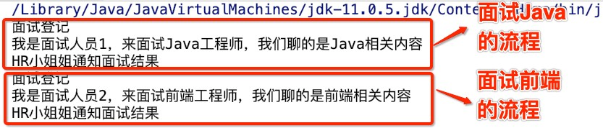打印结果

1. 适配器模式

**使得原本由于接⼝不兼容⽽不能⼀起⼯作、不能统⼀管理的那些类可以⼀起⼯作、可以进⾏统⼀管理**

解决接⼝不兼容⽽不能⼀起⼯作问题，**看下⾯⼀个⾮常经典的案例**

在中国，⺠⽤电都是220v交流电，但是⼿机锂电池⽤的都是5v直流电。因此，我们给⼿机充电时 就需要使⽤电源适配器来进⾏转换。使⽤代码还原这个⽣活场景

创建AC220类，表示220v交流电

package com.lagou.edu;

import com.sun.org.apache.bcel.internal.generic.RETURN;

public class AC220 {

public int outputAC220V() { int output = 220;

System.out.println("输出交流电" + output + "V");

return output;

}

}

创建DC5接⼝，表示5V直流电：

package com.lagou.edu;

public interface DC5 {

int outputDC5V();

}

创建电源适配器类 PowerAdapter

package com.lagou.edu;

public class PowerAdapter implements DC5 {

private AC220 ac220;

public PowerAdapter(AC220 ac220) {

this.ac220 = ac220;

}

public int outputDC5V() {

int adapterInput = ac220.outputAC220V();

// 变压器...

int adapterOutput = adapterInput/44;

System.out.println("使⽤ PowerAdapter 输⼊AC:" + adapterInput + "V

输出DC:" + adapterOutput + "V");

return adapterOutput;

}

}

客户端测试代码

package com.lagou.edu;

public class AdapterTest {

public static void main(String[] args) {

DC5 dc5 = new PowerAdapter(new AC220()); dc5.outputDC5V();

}

}

在上⾯的案例中，通过增加电源适配器类PowerAdapter实现了⼆者的兼容 解决不能统⼀管理的问题

SpringMVC中处理器适配器（HandlerAdapter）机制就是解决类统⼀管理问题⾮常经典的场景

**其中** HandlerAdapter接⼝是处理器适配器的顶级接⼝，它有多个⼦类，包括AbstractHandlerMethodAdapter、SimpleServletHandlerAdapter、SimpleControllerHandlerAdapter、HttpRequestHandlerAdapter、RequestMappingHandlerAdapter

其适配器调⽤的关键代码也在DispatcherServlet的doDispatch()⽅法中

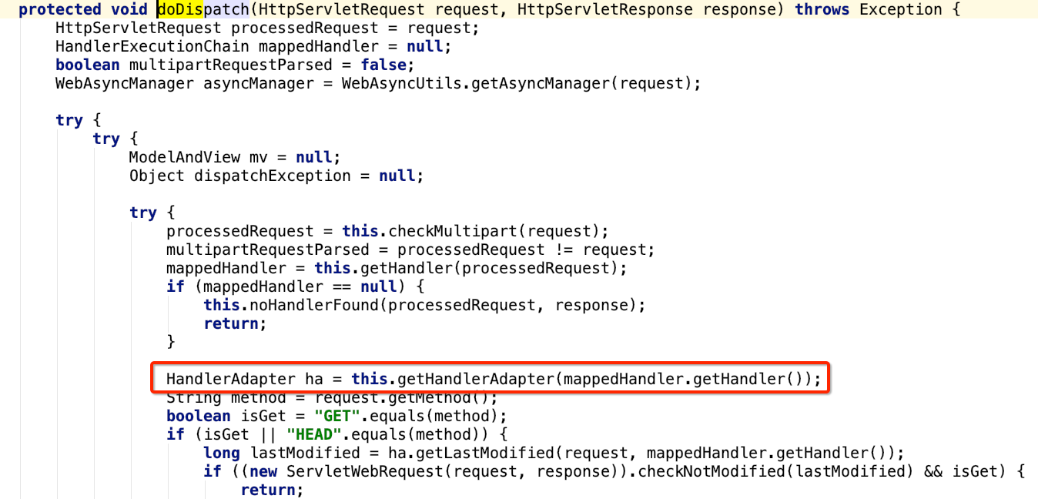

在 doDispatch() ⽅法中调⽤了 getHandlerAdapter() ⽅法

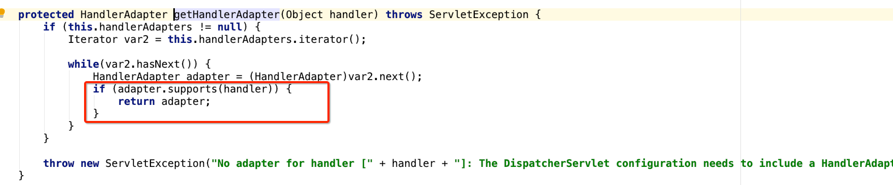

在 getHandlerAdapter() ⽅法中循环调⽤了 supports() ⽅法判断是否兼容，循环迭代集合中的

“Adapter” 在初始化时已经赋值。